**CHƯƠNG 1. ĐẶC TẢ PHẦN MỀM**

**1.1 Giới thiệu về phần mềm**

Trong quá trình phát triển kinh tế như hiện nay việc mua bán và trao đổi giữa người bán diễn ra thường xuyên dưới nhiều hình thức khác nhau. Và để có thể thực hiện quá trình mua bán giữa người mua và người bán, giữa người bán và nhà cung cấp, đồng thời quản lý hiệu quả các công việc trong cửa hàng hiệu quả nhất thì cửa hàng đó phải có công tác quản lý tốt và hiệu quả .Và để đáp ứng các yêu cầu trên thì việc ứng dụng và các phần mềm quản lý là rất hợp lý và đúng đắn.

Hiện tại trên thị trường các cửa hàng thực phẩm, tạp hóa cũng đang dần áp dụng tin học vào trong việc buôn bán, theo như phỏng vấn của chủ cửa hàng đa phần họ cũng đánh giá việc áp dụng mang lại hiệu quả trong cả việc quản lý và mua bán, một số cửa hàng tư nhân lớn thuê nhân viên thì các phần mềm quản lý còn phát huy tác dụng một cách hiệu quả hơn nữa với độ nhanh chóng, chính xác cao đồng thời giảm bớt số lượng nhân viên ở các vị trị không cần thiết. Nhưng bên cạnh đó còn nhiều cửa hàng nhỏ chưa thể áp dụng. Nguyên nhân bắt nguồn từ nhiều lý do khác nhau bao gồm việc giao diện quá phức tạp, khó hiểu hoặc các cửa hàng chưa tìm thấy app phù hợp với mong muốn của cửa hàng bản thân.

Theo sự sự phát triển và nhu cầu ngày càng tăng đã nói trên, nhóm em chọn đề tài về xây dựng app quản lý cửa hàng tạp hóa

Tên phần mềm: Phần mềm quản lý cửa hàng tạp hóa GreenLand

- Cơ sở dữ liệu: SQL Server

- Ngôn ngữ: C#

Các chức năng chính của phần mềm:

+ Đăng nhập: người quản lý đăng nhập vào phần mềm

+ Quản lý nhân viên: Người quản lý thực hiện các chức năng thêm, xoá, sửa nhân viên

+ Quản lý người dùng: Người quản lý thực hiện các chức năng thêm, xoá, sửa người dùng

+ Quản lý sản phẩm: Người quản lý thực hiện các chức năng thêm, xoá, sửa sản phẩm

+ Quản lý danh mục: Người quản lý thực hiện các chức năng thêm, xoá, sửa danh mục

+ Quản lý hóa đơn: Người quản lý thực hiện các chức năng thêm, xoá, sửa hóa đơn

+ Quản lý lương: Người quản lý thực hiện các chức năng thêm, xoá, sửa, tính lương cho nhân viên

**2.2 Đặc tả yêu cầu của phần mềm**

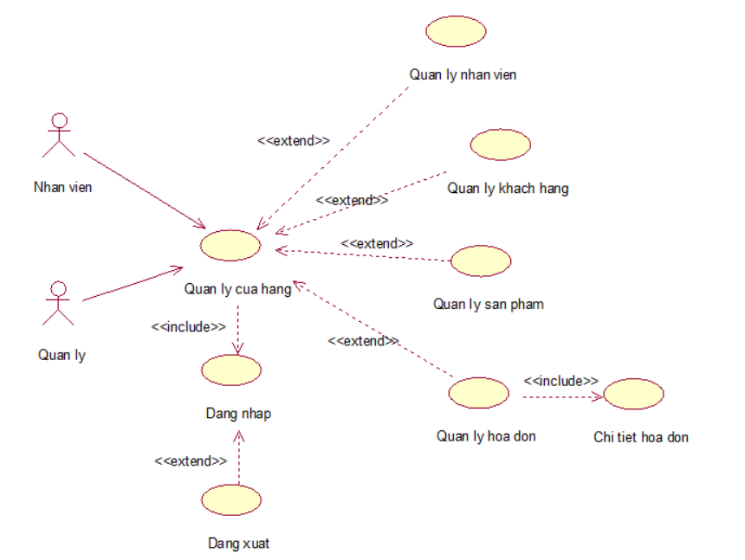

*Biểu đồ Use Case của toàn hệ thống*

### **2.2.1.Đặc tả yêu cầu chức năng đăng nhập**

### **2.2.1.1.Use case chức năng đăng nhập**

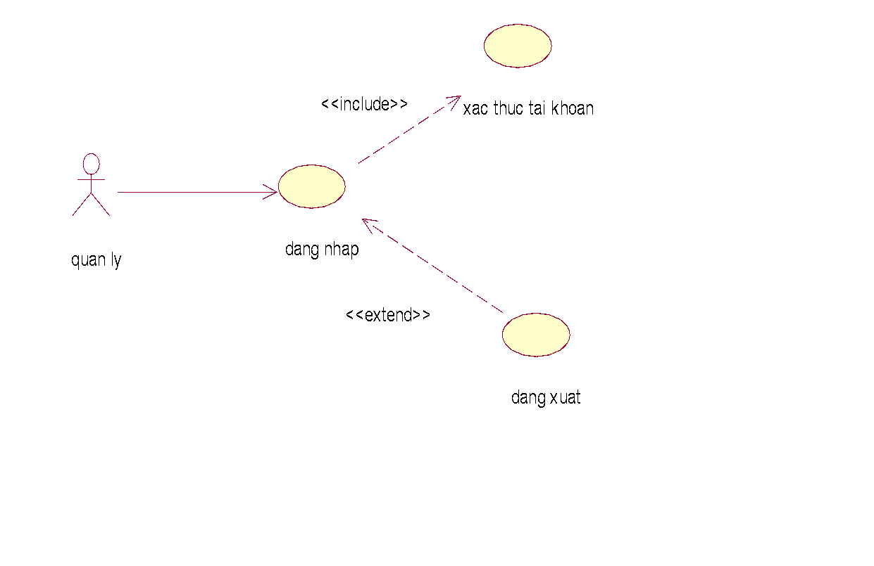

a.Mô tả use case

- Tác nhân: Người quản lý

- Mô tả: Mỗi khi tác nhân sử dụng hệ thống quản lý thì cần thực hiện chức năng đăng nhập vào hệ thống

b.Luồng sự kiện chính

- Tác nhân yêu cầu giao diện đăng nhập vào hệ thống

- Hệ thống hiện thị giao diện đăng nhập cho tác nhân

- Tác nhân sẽ nhập tên đăng nhập (usename) và mật khẩu (password).

- Hệ thống kiểm tra dữ liệu và xác nhận thông tin từ tác nhân gửi vào hệ thống.

- Thông tin đúng thì hệ thống gửi thông báo và đưa tác nhân vào hệ thống chính.

- Kết thúc use case đăng nhập.

c.Luồng sự kiện phụ

- Sự kiện 1: Nếu tác nhân đăng nhập đúng, nhưng lại muốn thoát khỏi hệ thống hệ thống thông báo thoát bằng cách đăng xuất Kết thúc use case.

- Sự kiện 2: Nếu tác nhân đăng nhập sai hệ thống thông báo nhập sai hoặc thoát Sau khi tác nhân chọn thoát Kết thúc use case.

### **2.2.1.2. Biều đồ hoạt động chức năng đăng nhập**

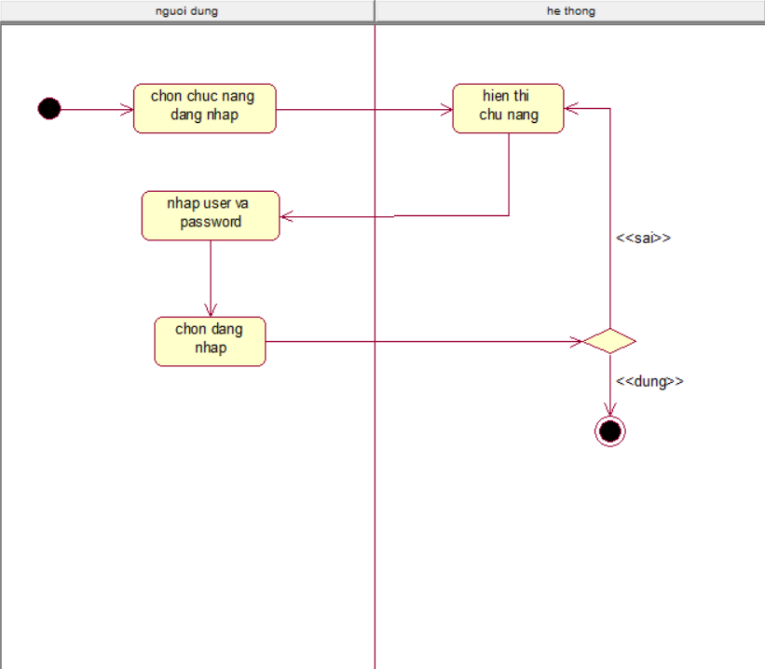

Mô tả biểu đồ hoạt động chức năng đăng nhập :

Chức năng đăng nhập.

- Người thực hiện: Thu ngân và quản lí của cửa hàng

- Điều kiện kích hoạt: Thu ngân và quản lí đăng nhập vào hệ thống với tài khoản và mật khẩu khác nhau.

- Mô tả các bước:

Bước 1: Thu ngân và quản lí mở hệ thống để đăng nhập vào hệ thống quản lý. Nhập vào tài khoản và mật khẩu để có thể đăng nhập.

Bước 2: Hệ thống kiểm tra thông tin, nếu thông tin nhập là đúng thì cho người dùng sẽ chuyển sang giao diện của hệ thống quản lý, sai thì quay lại giao diện đăng nhập.

Bước 3: Kết thúc.

### **2.2.1.3. Biểu đồ hoạt động chức năng đăng xuất**

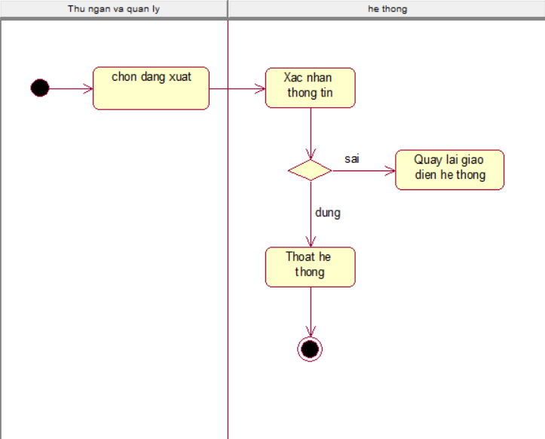

Mô tả biểu đồ hoạt động chức năng đăng xuất :

Chức năng đăng xuất.

-  Người thực hiện: Thu ngân và quản lý

-  Điều kiện kích hoạt: Thu ngân và quản lý đăng xuất khỏi hệ thống

-   Mô tả các bước:

Bước 1:  Thu ngân và quản lý chọn đăng xuất

Bước 2:  Hệ thống tiếp nhận yêu cầu, hiển thị form lựa chọn

+ Nếu người thực hiện chọn “ Có ” thì sẽ đăng xuất và thoát khỏi hệ thống

+ Nếu người thực hiện chọn “Không ” thì sẽ ở lại hệ thống

Bước 3:  Kết thúc.

### **2.2.2. Chức năng quản lý sản phẩm**

**2.2.2.1.Biểu đồ use case chức năng quản lý sản phẩm**

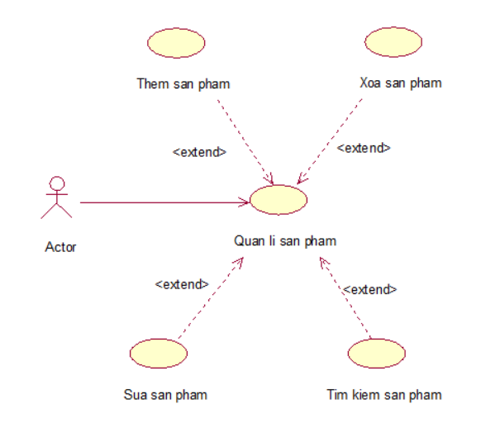

a) mô tả use case quản lý sản phẩm:

- Tác nhân: quản lý

Mô tả :

+ Sau khi thu quản lý đăng nhập vào trang chủ thành công

+ Quản lý chọn chức năng quản lí sản phẩm

+ Mỗi khi có các thông tin sản phẩm có thay đổi thì sẽ cập nhật lại cho phù hợp

+ Khi muốn tìm kiếm thông tin sản phẩm nào đó có thể thông qua công cụ tìm kiếm sản phẩm

b) Dòng sự kiện chính :

+ Actor chọn quản lí sản phẩm

+ Hệ thống hiển thị giao diện sản phẩm thực đơn cho actor

+ Actor có thể xem : thêm, xóa, tìm kiếm, sửa sản phẩm

+ Hệ thống sẽ thực hiện các yêu cầu mà actor yêu cầu

+ Thoát use case quản lí sản phẩm khi thực hiện xong

 c) Dòng sự kiện phụ :

- Sự kiện 1 :

    + Nếu actor sử dụng các chức năng bên trong quản lí sản phẩm xong muốn thoát khỏi hệ thống

    + Sau khi actor thoát

    + Kết thúc use case

- Sự kiện 2 :

     + Nếu actor chọn chức năng khác nhưng ấn nhầm chức năng quản lý sản phẩm mà muốn thoát ra

     + Sau khi actor chọn thoát

     + Kết thúc use case

- Các yêu cầu đặc biệt: Không có

- Trạng thái hệ thống trước khi sử dụng use case: Không có yêu cầu

- Trạng thái hệ thống sau khi sử dụng use case:

      + Nếu vào hệ thống thành công: hệ thống hiện thị giao diện chính cho actor thực hiện các chức năng khác.

      + Nếu vào hệ thống thất bại: Hệ thống cũng sẽ gửi thông báo “Hệ thống sản phẩm bị lỗi” và quay lại chức năng đăng nhập cho bạn đăng nhập lại thông tin của mình.

**2.2.2.2. Biểu đồ hoạt động chức năng quản lý sản phẩm**

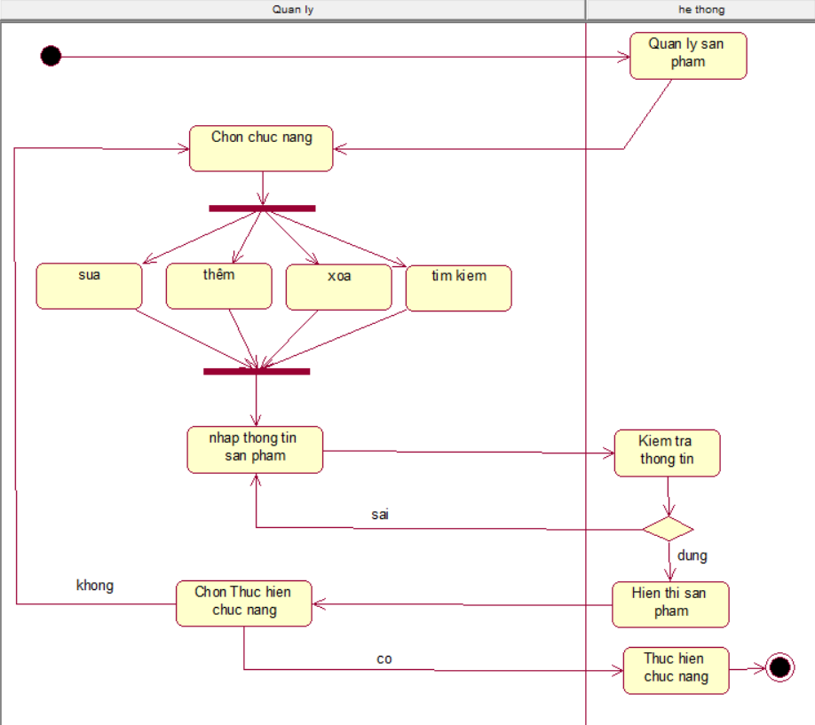

Mô tả biểu đồ hoạt động quản lý sản phẩm:

- Người thực hiện : quản lý

- Điều kiện kích hoạt : quản lý xác nhận đăng nhập hệ thống chọn chức năng quản lý sản phẩm và chọn chức năng như thêm, tìm kiếm, sửa và xóa thông tin của sản phẩm

- Mô tả các bước :

Bước 1 : quản lý đăng nhập và chọn chức năng trong quản lý sản phẩm

Bước 2 : quản lý nhập thông tin của sản phẩm

Bước 3 : Kiểm tra dữ liệu đầu vào

Bước 4 :

+ Nếu tìm thấy thông tin sản phẩm hệ thống sẽ thực hiện chức năng yêu cầu

+ Nếu không tìm thấy sản phẩm sẽ quay lại bước 2

Bước 5 : Kết thúc

**2.2.2.3. Biểu đồ hoạt động thêm sản phẩm**

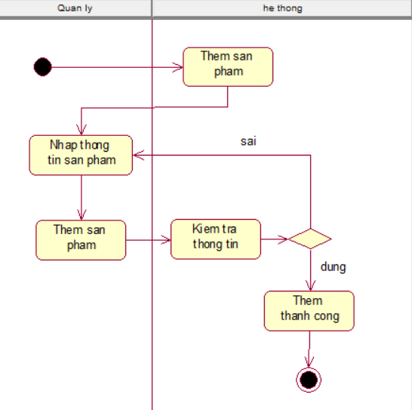

Mô tả biểu đồ hoạt động chức năng thêm sản phẩm:

- Người thực hiện : Quản lý

- Điều kiện kích hoạt : quản lý xác nhận đăng nhập hệ thống chọn chức năng quản lí sản phẩm và chọn thêm sản phẩm

- Mô tả các bước :

Bước 1 : quản lý đăng nhập vào chức năng thêm sản phẩm

Bước 2 : quản lý nhập thông tin sản phẩm cần thêm

Bước 3 : Kiểm tra dữ liệu đầu vào

Bước 4 :

+ Nếu nhập đúng thông tin thì sản phẩm đó sẽ được thêm vào CSDL

+ Nếu không sẽ quay lại bước 2

Bước 5 : Kết thúc

### **2.2.2.4. Biểu đồ hoạt động xóa sản phẩm**

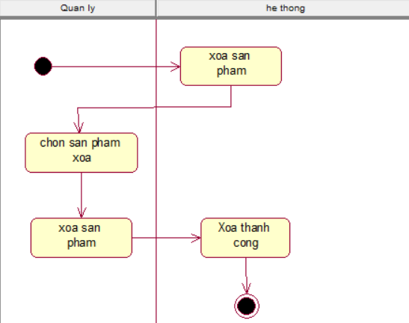

Mô tả biểu đồ hoạt động chức năng xóa sản phẩm:

- Người thực hiện : Quản lý

- Điều kiện kích hoạt : quản lý xác nhận đăng nhập hệ thống chọn chức năng quản lí sản phẩm và chọn xóa sản phẩm

- Mô tả các bước :

Bước 1 : quản lý đăng nhập vào chức năng xóa sản phẩm

Bước 2 : quản lý chọn sản phẩm cần xóa

Bước 3 : xác nhận xóa sản phẩm

Bước 4 : Kết thúc

### **2.2.2.5. Biểu đồ hoạt động sửa thông tin sản phẩm**

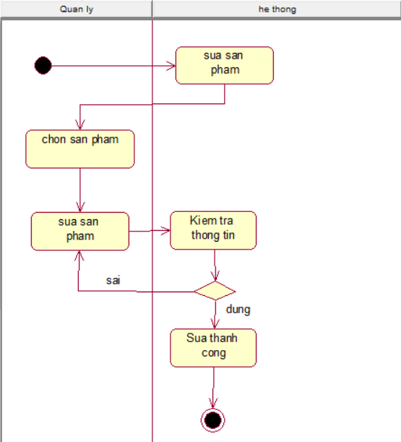

Mô tả biểu đồ hoạt động chức năng sửa sản phẩm:

- Người thực hiện : Quản lý

- Điều kiện kích hoạt : quản lý xác nhận đăng nhập hệ thống chọn chức năng quản lí sản phẩm và chọn sửa sản phẩm

- Mô tả các bước :

Bước 1 : quản lý đăng nhập và chọn sửa sản phẩm

Bước 2 : quản lý chọn sản phẩm cần sửa thông tin

Bước 3 : Nhập thông tin

Bước 4 : Kiểm tra dữ liệu đầu vào

Bước 5 :

   + Nếu thông tin sản phẩm sau khi sửa hợp lễ thì sẽ thông tin sản phẩm được sửa lại đó ở CSDL

    + Nếu thông tin sản phẩm không hợp lệ sẽ quay lại bước 3

Bước 6: Thông báo kết quả

Bước 7: Kết thúc

### **2.2.2.6. Biểu đồ hoạt động tìm kiếm sản phẩm**

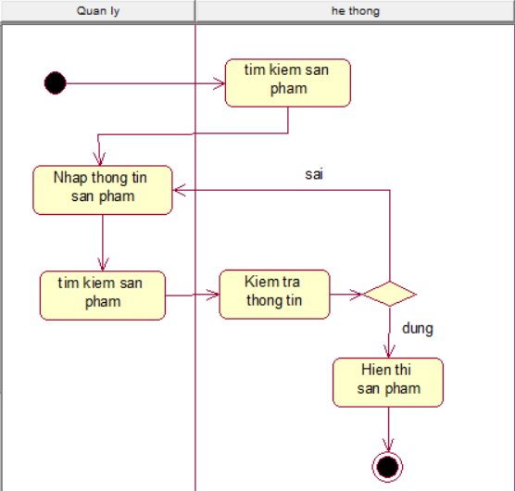

Mô tả biểu đồ hoạt động chức năng tìm kiếm sản phẩm :

- Người thực hiện : Quản lý

- Điều kiện kích hoạt : Quản lý xác nhận đăng nhập hệ thống chọn chức năng quản lí sản phẩm và chọn chức năng tìm kiếm sản phẩm

- Mô tả các bước :

Bước 1 : Quản lý vào chức năng quản lí sản phẩm

Bước 2 : Quản lý nhập dữ liệu về sự kiện liên quan đến thông tin sản phẩm

Bước 3 : Hệ thống kiểm tra

Bước 4: Thực hiện tìm kiếm dữ liệu

+ Nếu tìm thấy sản phẩm cần tìm kiếm thì sẽ hiển thị thông tin chi tiết sản phẩm đó

+ Nếu không tìm thấy sản phẩm sẽ quay lại bước 2

Bước 5: Thông báo kết quả

Bước 6: Kết thúc

**2.2.3. Chức năng quản lý nhân viên**

**2.2.3.1. Biểu đồ Use case quản lý nhân viên**

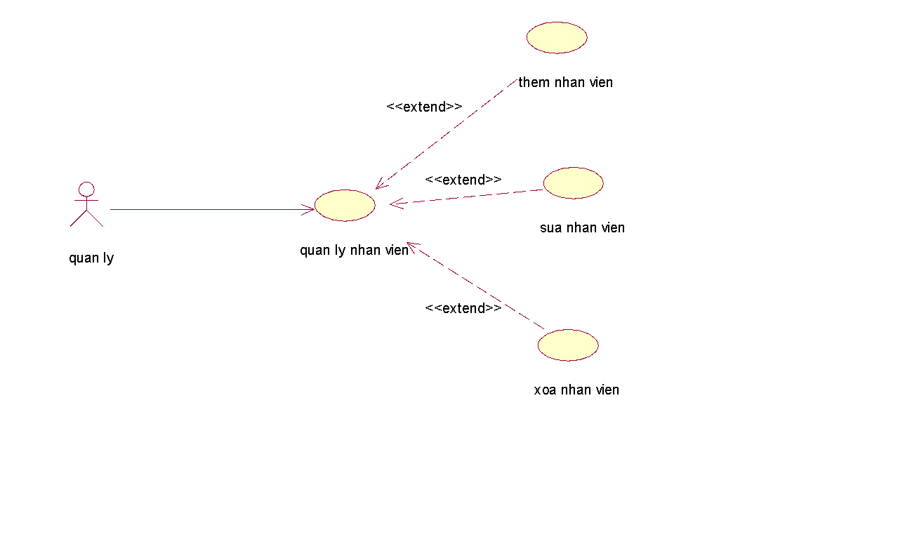

a) Mô tả chức năng quản lý nhân viên

Actor : Quản lí

Mô tả :

  + Sau khi Quản lí đăng nhập vào trang chủ thành công

  + Quản lí chọn chức năng quản lí nhân viên

  + Mỗi khi có nhân viên không còn làm trong của hàng nữa hoặc xin nghỉ cần xóa thông tin khỏi hệ thống thì sẽ xóa nhân viên

  + Khi muốn thêm một nhân viên mới thì có thể thông qua chức năng thêm nhân viên

  + Khi muốn thay đổi thông tin nhân viên có thể thông qua công cụ thay đổi nhân viên

b)Dòng sự kiện chính :

  + Actor yêu cầu giao diện quản lí nhân viên

  + Hệ thống hiển thị giao diện quản lí nhân viên cho actor

  + Actor có thể thao tác : thêm nhân viên, xóa nhân viên, sửa nhân viên.

  + Hệ thống sẽ thực hiện các yêu cầu mà actor yêu cầu

  + Thoát use case quản lí nhân viên khi thực hiện xong

 c) Dòng sự kiện phụ :

- Sự kiện 1 :

  + Nếu actor sử dụng các chức năng bên trong quản lí nhân viên xong muốn thoát khỏi hệ thống

  + Sau khi actor thoát

  + Kết thúc use case

- Sự kiện 2 :

  + Nếu actor chọn chức năng khác nhưng ấn nhầm chức năng quản lý nhân viên   mà muốn thoát ra

  + Sau khi actor chọn thoát

  + Kết thúc use case

- Các yêu cầu đặc biệt: Không có

- Trạng thái hệ thống trước khi sử dụng use case: Không có yêu cầu

- Trạng thái hệ thống sau khi sử dụng use case:

  + Nếu vào hệ thống thành công: hệ thống hiện thị giao diện chính cho actor thực hiện các chức năng khác.

  + Nếu vào hệ thống thất bại: Hệ thống cũng sẽ gửi thông báo “Hệ thống quản lý nhân viên bị lỗi” và quay lại chức năng đăng nhập cho bạn đăng nhập lại thông tin của mình

### **2.2.3.2. Biểu đồ hoạt động quản lý nhân viên**

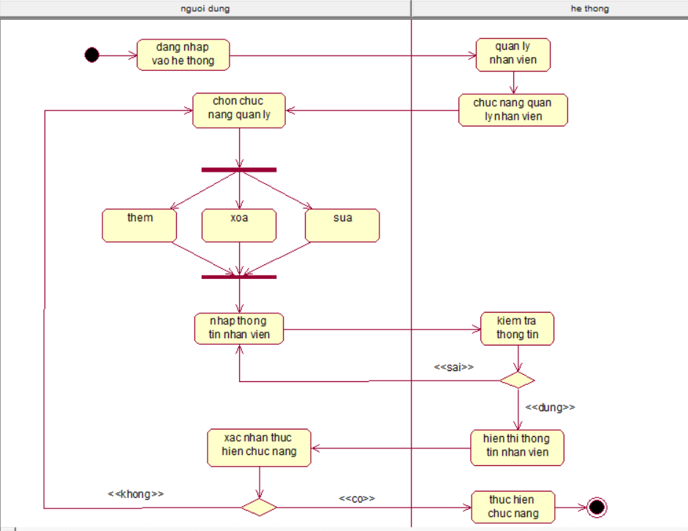

Mô tả biểu đồ hoạt động quản lý nhân viên:

- Người thực hiện : quản lý

- Điều kiện kích hoạt : quản lý xác nhận đăng nhập hệ thống chọn chức năng quản lý nhân viên và chọn chức năng như thêm, sửa và xóa thông tin của nhân viên hiện đang làm việc tại cửa hàng

- Mô tả các bước :

Bước 1 : quản lý đăng nhập và chọn chức năng trong quản lý nhân viên

Bước 2 : quản lý nhập thông tin của nhân viên

Bước 3 : Kiểm tra dữ liệu đầu vào

Bước 4 :

+ Nếu tìm thấy nhân viên thì chọn xác thực, hệ thống sẽ thực hiện chức năng yêu cầu

+ Nếu không tìm thấy nhân viên sẽ quay lại bước 2

Bước 5 : Kết thúc

### **2.2.3.3. Biểu đồ hoạt động chức năng xóa nhân viên**

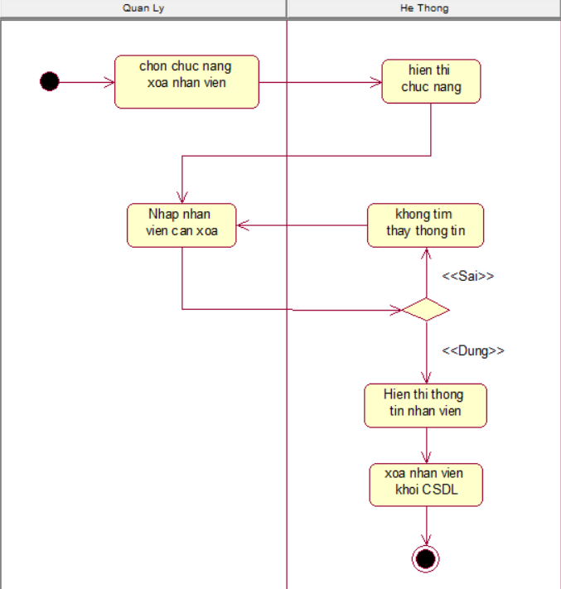

Mô tả biểu đồ hoạt động chức năng xóa món ăn:

- Người thực hiện : quản lý

- Điều kiện kích hoạt : quản lý xác nhận đăng nhập hệ thống chọn chức năng quản lí nhân viên và chọn chức năng xóa nhân viên

- Mô tả các bước :

Bước 1: quản lý đăng nhập vào chức năng xóa toàn bộ thông tin nhân viên

Bước 2: quản lý nhập thông tin để tìm kiếm nhân viên cần xóa

Bước 3: Kiểm tra dữ liệu đầu vào

Bước 4:

+ Nếu tìm thấy nhân viên cần xóa thì sẽ xóa nhân viên đó ở CSDL

+ Nếu không tìm thấy nhân viên sẽ quay lại bước 2

Bước 5: Thông báo kết quả

Bước 6: Kết thúc

### **2.2.3.4. Biểu đồ hoạt động chức năng sửa nhân viên**

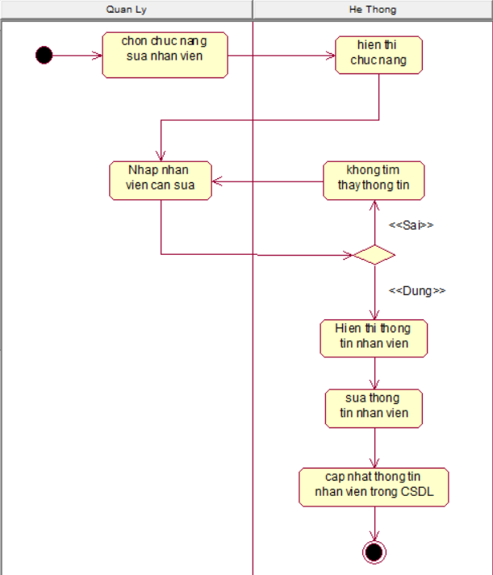

Mô tả biểu đồ hoạt động chức năng sửa nhân viên :

- Người thực hiện : Quản lí

- Điều kiện kích hoạt : Quản lí  xác nhận đăng nhập hệ thống chọn chức năng quản lí nhân viên và chọn chức năng sửa nhân viên

- Mô tả các bước :

Bước 1 : quản lí vào chức năng quản lí nhân viên

Bước 2 : Quản lí chọn chức năng sửa nhân viên

Bước 3 : Quản lí nhập dữ liệu nhân viên cần sửa

Bước 4 : Hệ thống kiểm tra

+ Nếu nhân viên đó có tồn tại thì hệ thống sẽ hiển thị nhân viên đó

+ Nếu nhân viên không tồn tại, hệ thống sẽ quay lại bước 2

Bước 5 : Thực hiện sửa dữ liệu

Bước 6 : Thông báo kết quả

Bước 7 : Kết thúc

**2.2.3.5. Biểu đồ hoạt động chức năng thêm nhân viên**

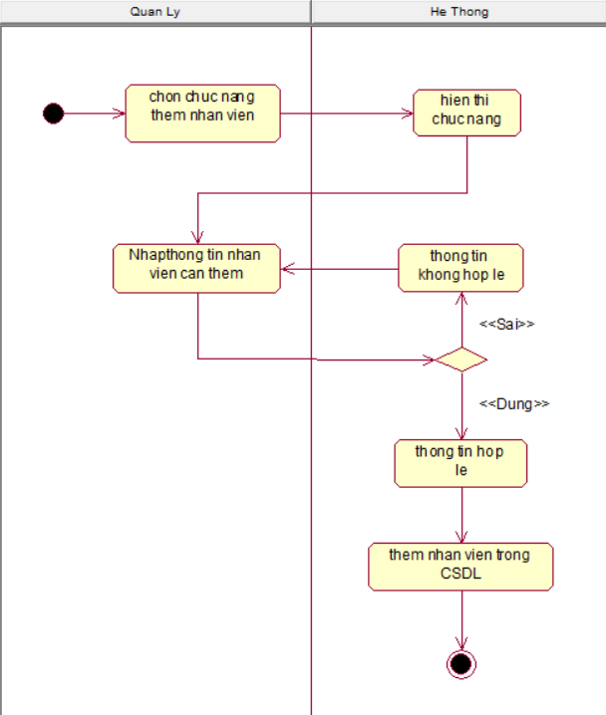

Mô tả biểu đồ hoạt động chức năng thêm nhân viên :

- Người thực hiện : Quản lý

- Điều kiện kích hoạt : Quản lý  xác nhận đăng nhập hệ thống chọn chức năng quản lý nhân viên và chọn chức năng thêm nhân viên

- Mô tả các bước :

Bước 1 : quản lý vào chức năng quản lý nhân viên

Bước 2 : quản lý nhập dữ liệu nhân viên cần thêm

Bước 3 : Kiểm tra dữ liệu đầu vào

+ Nếu thông tin cần thêm hợp lệ và chính xác thì sẽ thêm nhân viên đó vào CSDL

+ Nếu thông tin không hợp lệ hệ thống sẽ quay lại bước 2

Bước 4 : Quản lí xác nhận thêm nhân viên

Bước 5 : Thông báo kết quả

Bước 6 : Kết thúc

### **2.2.4. Chức năng chức năng quản lý khách hàng**

**2.2.4.1. Biểu đồ Use case**

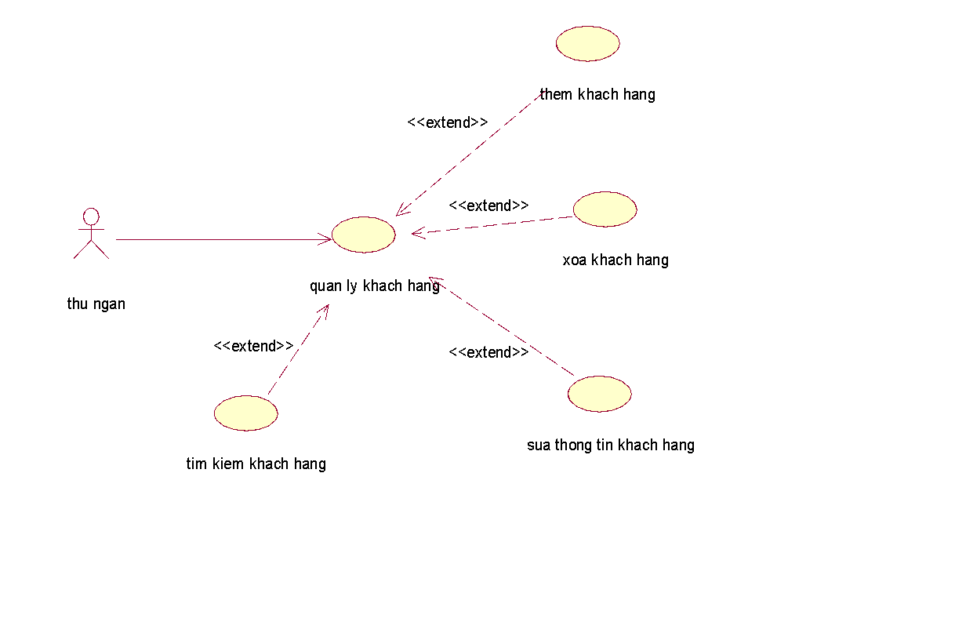

a) Mô tả use case quản lý thực đơn:

- Tác nhân: Thu ngân

Mô tả :

  + Sau khi thu ngân đăng nhập vào trang chủ thành công

  + Thu ngân chọn chức năng quản lí khách hàng

  + Mỗi khi có các thông tin khách hàng có thay đổi thì sẽ cập nhật lại sao cho phù hợp

  + Khi muốn tìm kiếm thông tin khách hàng nào đó có thể thông qua công cụ tìm kiếm khách hàng

b) Dòng sự kiện chính :

  + Actor yêu cầu giao diện quản lí khách hàng

  + Hệ thống hiển thị giao diện quản lí khách hàng cho actor

  + Actor có thể xem: thêm khách hàng, xóa toàn bộ thông tin của khách hàng, tìm  kiếm khách hàng, sửa thông tin khách hàng

  + Hệ thống sẽ thực hiện các yêu cầu mà actor yêu cầu

+ Thoát use case quản lý khách hàng khi thực hiện xong

 c) Dòng sự kiện phụ :

- Sự kiện 1 :

  + Nếu actor sử dụng các chức năng bên trong quản lí khách hàng xong muốn thoát khỏi hệ thống

  + Sau khi actor thoát

  + Kết thúc use case

- Sự kiện 2 :

  + Nếu actor chọn chức năng khác nhưng ấn nhầm chức năng quản lý khách hàng mà muốn thoát ra

  + Sau khi actor chọn thoát

  + Kết thúc use case

- Các yêu cầu đặc biệt: Không có

- Trạng thái hệ thống trước khi sử dụng use case: Không có yêu cầu

- Trạng thái hệ thống sau khi sử dụng use case:

  + Nếu vào hệ thống thành công: hệ thống hiện thị giao diện chính cho actor thực hiện các chức năng khác.

  + Nếu vào hệ thống thất bại: hệ thống cũng sẽ gửi thông báo “Hệ thống quản lý khách hàng bị lỗi” và quay lại chức năng đăng nhập cho bạn đăng nhập lại thông tin của mình.

### **2.2.4.2. Biểu đồ hoạt động chức năng quản lý khách hàng**

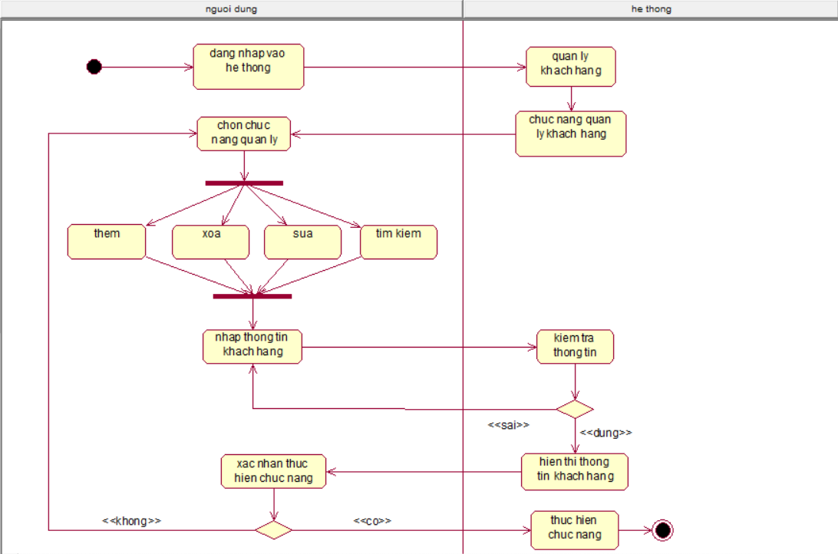

Mô tả biểu đồ hoạt động quản lý khách hàng:

- Người thực hiện : nhân viên

- Điều kiện kích hoạt : nhân viên xác nhận đăng nhập hệ thống chọn chức năng quản lý khách hàng và chọn chức năng như thêm, tìm kiếm, sửa và xóa thông tin của khách hàng

-  Mô tả các bước :

Bước 1 : nhân viên đăng nhập và chọn chức năng trong quản lý khách hàng

Bước 2 : nhân viên nhập thông tin của khách hàng

Bước 3 : Kiểm tra dữ liệu đầu vào

+ Nếu tìm thấy thông tin khách hàng nhân viên chọn xác thực, hệ thống sẽ thực hiện chức năng yêu cầu

+ Nếu không tìm thấy khách hàng sẽ quay lại bước 2

 Bước 4 : Kết thúc

**2.2.4.4. Biểu đồ hoạt động chức năng thêm khách hàng**

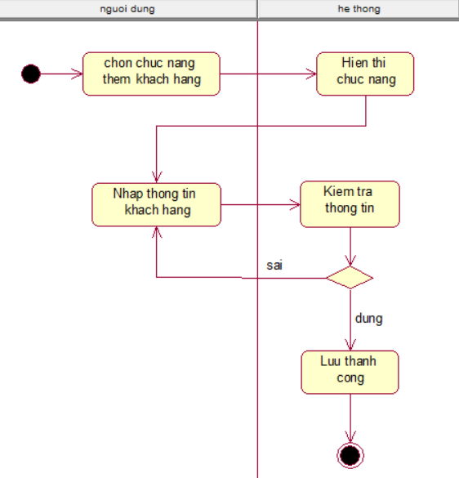

Mô tả biểu đồ hoạt động chức năng thêm thông tin khách hàng :

- Người thực hiện : thu ngân

- Điều kiện kích hoạt : thu ngân xác nhận đăng nhập hệ thống chọn chức năng quản lí khách hàng và chọn chức năng thêm khách hàng

- Mô tả các bước :

Bước 1 : thu ngân vào chức năng quản lí khách hàng

Bước 2 : thu ngân nhập dữ liệu khách hàng cần thêm

Bước 3 : Kiểm tra dữ liệu đầu vào

+ Nếu thông tin cần thêm hợp lệ và chính xác thì sẽ thêm thông tin đó vào CSDL

+ Nếu thông tin không hợp lệ hệ thống sẽ quay lại bước 2

 Bước 4 : Thông báo kết quả

 Bước 5 : Kết thúc

### **2.2.4.5. Biểu đồ hoạt động chức năng xóa khách hàng**

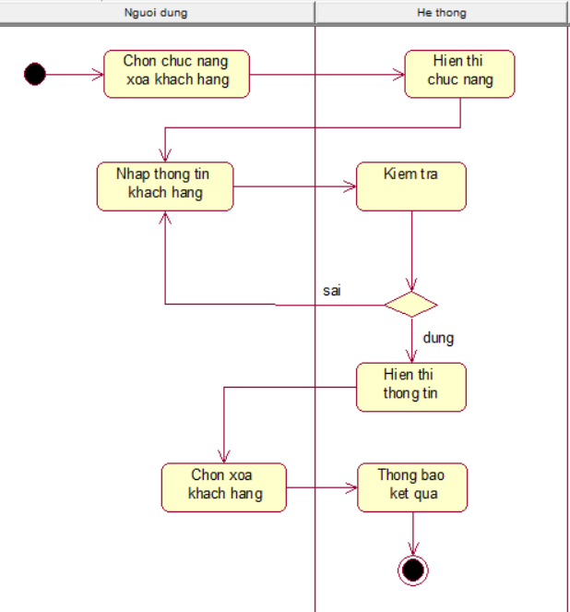

Mô tả biểu đồ hoạt động chức năng xóa khách hàng:

- Người thực hiện : thu ngân

- Điều kiện kích hoạt : thu ngân xác nhận đăng nhập hệ thống chọn chức năng quản lí khách hàng và chọn chức năng xóa khách hàng

- Mô tả các bước :

Bước 1 : thu ngân vào chức năng quản lí khách hàng

Bước 2 : thu ngân nhập dữ liệu khách hàng cần xóa

Bước 3 : Kiểm tra dữ liệu đầu vào

+ Nếu khách hàng đó có tồn tại thì hệ thống sẽ hiển thị khách hàng đó

+ Nếu nhân viên không tồn tại, hệ thống sẽ quay lại bước 2

Bước 4 : Thực hiện xóa dữ liệu

Bước 5 : Thông báo kết quả

Bước 6 : Kết thúc

**2.2.4.6. Biểu đồ hoạt động chức năng sửa thông tin khách hàng**

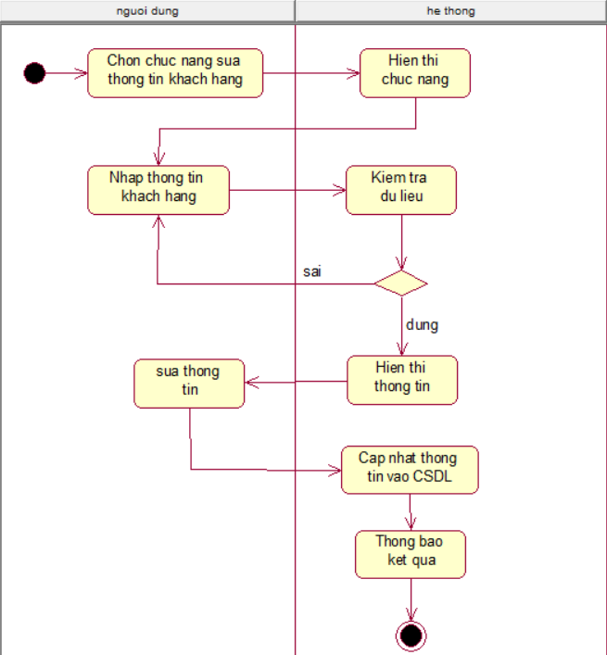

Mô tả biểu đồ hoạt động chức năng sửa thông tin khách hàng :

- Người thực hiện : thu ngân

- Điều kiện kích hoạt : thu ngân xác nhận đăng nhập hệ thống chọn chức năng quản lý khách hàng và chọn chức năng sửa khách hàng

- Mô tả các bước :

Bước 1 : thu ngân vào chức năng quản lý khách hàng

Bước 2 : thu ngân nhập dữ liệu khách hàng cần sửa

Bước 3 : Kiểm tra dữ liệu đầu vào

Bước 4 : thu ngân chọn chức năng sửa khách hàng

Bước 5 : Hệ thống kiểm tra

+ Nếu khách hàng đó có tồn tại thì hệ thống sẽ hiển thị khách hàng đó và sủa khách hàng rồi sẽ cập nhật vào CSDL

+ Nếu khách hàng không tồn tại, hệ thống sẽ quay lại bước 2

Bước 6 : Thực hiện sửa dữ liệu

Bước 7 : Thông báo kết quả

Bước 8 : Kết thúc

**2.2.4.7. Biểu đồ hoạt động chức năng tìm kiếm khách hàng**

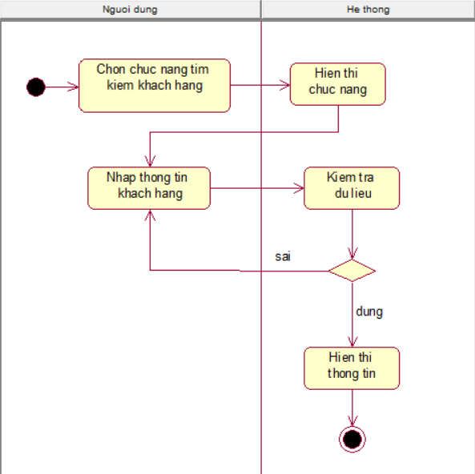

Mô tả biểu đồ hoạt động chức năng tìm kiếm nhân viên :

- Người thực hiện : thu ngân

- Điều kiện kích hoạt : thu ngân xác nhận đăng nhập hệ thống chọn chức năng quản lí khách hàng và chọn chức năng tìm kiếm khách hàng

- Mô tả các bước :

Bước 1 : thu ngân vào chức năng quản lí khách hàng

Bước 2 : thu ngân nhập dữ liệu khách hàng cần tìm kiếm

Bước 3 : Kiểm tra dữ liệu đầu vào

Bước 4 : thu ngân chọn chức năng tìm kiếm khách hàng

Bước 5 : Hệ thống kiểm tra

+ Nếu khách hàng đó có tồn tại thì hệ thống sẽ hiển thị khách hàng đó

+ Nếu khách hàng không tồn tại, hệ thống sẽ quay lại bước 2

Bước 6 : Thực hiện tìm kiếm dữ liệu

Bước 7 : Thông báo kết quả

Bước 8 : Kết thúc

**2.2.5. Chức năng quản lý hóa đơn**

**2.2.5.1. Biểu đồ Use case**

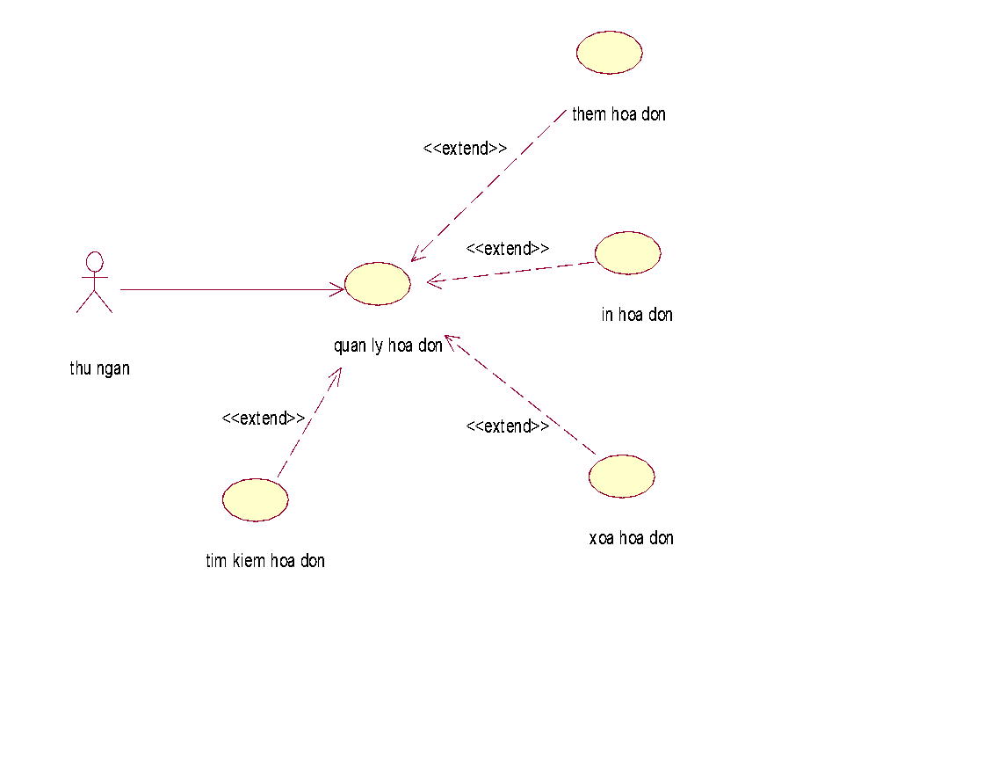

a) Mô tả chức năng quản lý hóa đơn

Actor : Thu ngân

Mô tả :

  + Sau khi thu ngân đăng nhập vào trang chủ thành công

  + Thu ngân chọn chức năng quản lí hóa đơn

  + Mỗi khi có các hóa đơn cần xóa thì sẽ xóa

  + Khi muốn thêm hóa đơn có thể thông qua công cụ thêm hóa đơn

  + Khi muốn in một hóa đơn nào đó có thể thông qua công cụ in hóa đơn

  + Khi muốn tra thông tin hóa đơn, thu ngân có thể thông qua công cụ tìm kiếm

b) Dòng sự kiện chính :

  + Actor yêu cầu giao diện quản lí hóa đơn

  + Hệ thống hiển thị giao diện quản lí hóa đơn cho actor

  + Actor có thể thao tác : In hóa đơn , xóa hóa đơn, tìm kiếm hóa đơn, thêm.

  + Hệ thống sẽ thực hiện các yêu cầu mà actor yêu cầu

  + Thoát use case quản lí hóa đơn khi thực hiện xong

c) Dòng sự kiện phụ :

- Sự kiện 1 :

  + Nếu actor sử dụng các chức năng bên trong quản lí hóa đơn xong muốn thoát khỏi hệ thống

  + Sau khi actor thoát

  + Kết thúc use case

- Sự kiện 2 :

  + Nếu actor chọn chức năng khác nhưng ấn nhầm chức năng quản lý hóa đơn mà muốn thoát ra

  + Sau khi actor chọn thoát

  + Kết thúc use case

  + Nếu vào hệ thống thành công: hệ thống hiện thị giao diện chính cho actor thực hiện các chức năng khác.

  + Nếu vào hệ thống thất bại: Hệ thống cũng sẽ gửi thông báo “Hệ thống quản lý hóa đơn bị lỗi” và quay lại chức năng đăng nhập cho bạn đăng nhập lại thông tin của mình.

### **2.2.5.2. Biểu đồ hoạt động quản lý hóa đơn**

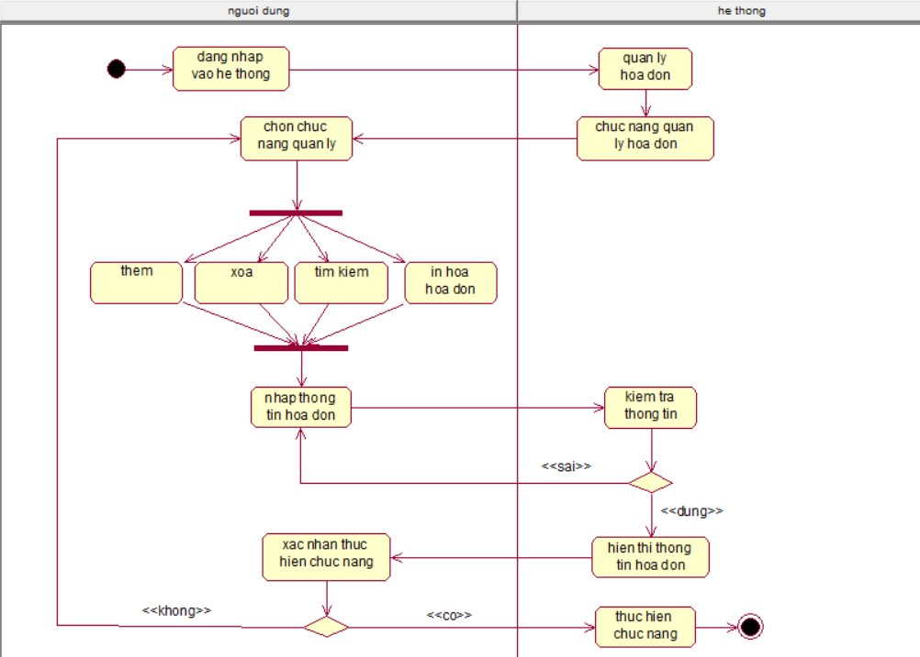

Mô tả biểu đồ hoạt động quản lý hóa đơn:

- Người thực hiện : nhân viên, quản lý

- Điều kiện kích hoạt : nhân viên xác nhận đăng nhập hệ thống chọn chức năng quản lý hóa đơn và chọn chức năng như thêm, tìm kiếm và in hóa đơn. Chỉ quản lý mới có quyền xóa hóa đơn khỏi hệ thống

- Mô tả các bước :

Bước 1 : quản lý, nhân viên đăng nhập và chọn chức năng trong quản lý hóa đơn

Bước 2 : quản lý, nhân viên nhập thông tin của hóa đơn

Bước 3 : Kiểm tra dữ liệu đầu vào

Bước 4 :

+ Nếu tìm thấy hóa đơn quản lý chọn xác thực, hệ thống sẽ thực hiện chức năng theo yêu cầu

+ Nếu không tìm thấy hóa đơn sẽ quay lại bước 2

Bước 5 : Kết thúc

**2.2.5.3. Biểu đồ hoạt động chức năng thêm hóa đơn**

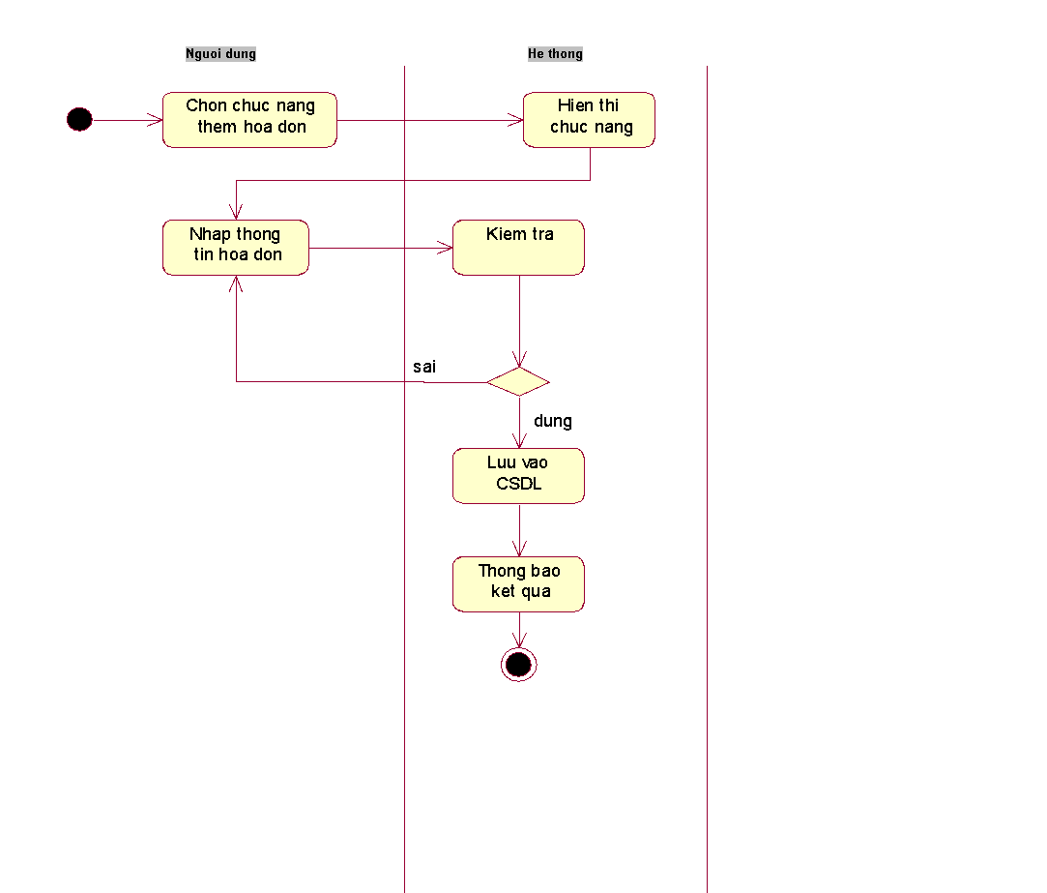

Mô tả biểu đồ hoạt động chức năng thêm hóa đơn:

- Người thực hiện : Thu ngân

- Điều kiện kích hoạt : Thu ngân xác nhận đăng nhập hệ thống chọn chức năng quản lí hóa đơn và chọn chức năng thêm hóa đơn

- Mô tả các bước :

Bước 1: Thu ngân đăng nhập vào hệ thống, chọn chức năng quản lý hóa đơn rồi chọn chức năng thêm mới hóa đơn

Bước 2: Thu ngân nhập dữ liệu về hóa đơn cần:

Bước 3: Kiểm tra dữ liệu đầu vào

Bước 4: Hệ thống tiến hành kiểm tra dữ liệu đầu vào

Nếu đúng, chuyển sang bước 5

Nếu sai thì quay về giao diện thêm mới hóa đơn

Bước 5: Lưu thông tin hóa đơn đã thêm vào CSDL

Bước 6: Kết thúc

**3.2.5.4. Biểu đồ hoạt động chức năng xóa hóa đơn**

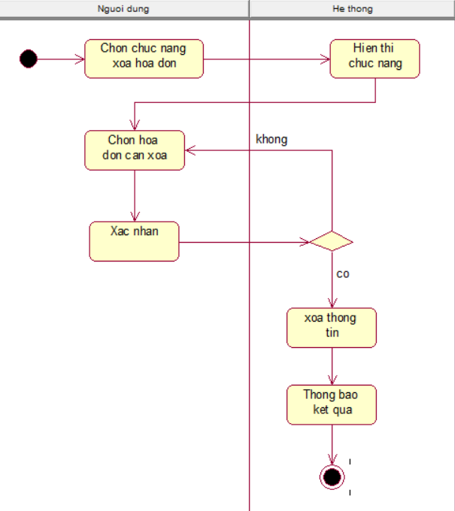

Mô tả biểu đồ hoạt động chức năng xóa hóa đơn :

- Người thực hiện : Thu ngân

- Điều kiện kích hoạt : Thu ngân xác nhận đăng nhập hệ thống chọn chức năng quản lí hóa đơn và chọn chức năng xóa hóa đơn

- Mô tả các bước :

Bước 1: Thu ngân đăng nhập vào chức năng xóa hóa đơn.

Bước 2:Thu ngân chọn hóa đơn cần xoá.

Bước 3: Xác nhận yêu cầu

Bước 4: Nếu xác nhận xóa thì hệ thống sẽ xóa ra khỏi CSDL

Bước 5: Nếu không xác nhận, quay lại bước 2

Bước 6: Kết thúc

**2.2.5.5. Biểu đồ hoạt động chức năng in hóa đơn**

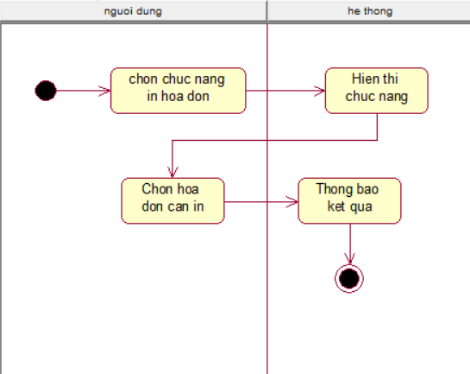

Mô tả biểu đồ hoạt động chức năng xóa hóa đơn :

- Người thực hiện : Thu ngân

- Điều kiện kích hoạt : Thu ngân xác nhận đăng nhập hệ thống chọn chức năng quản lý hóa đơn và chọn chức năng in hóa đơn

- Mô tả các bước :

Bước 1: Thu ngân đăng nhập vào chức năng in hóa đơn.

Bước 2: Thu ngân chọn hóa đơn cần in.

Bước 3: Xác nhận yêu cầu

Bước 4: Kết thúc

**2.2.5.6. Biểu đồ hoạt động chức năng tìm kiếm hóa đơn**

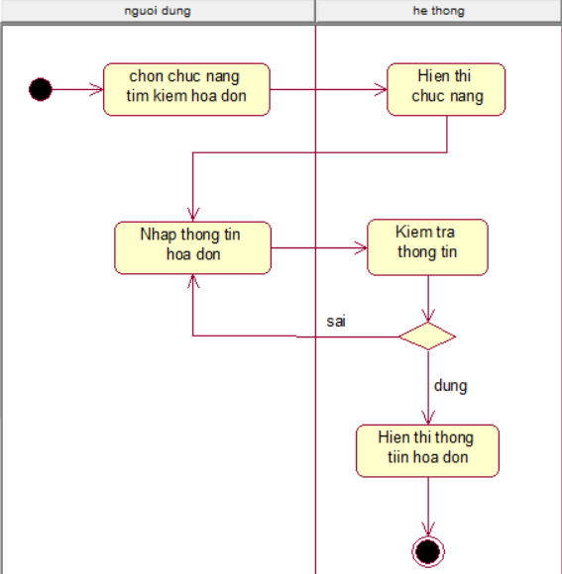

Mô tả biểu đồ hoạt động chức năng tìm kiếm hóa đơn:

- Người thực hiện : Thu ngân

- Điều kiện kích hoạt : Thu ngân xác nhận đăng nhập hệ thống chọn chức năng quản lí hóa đơn và chọn chức năng tìm kiếm hóa đơn

- Mô tả các bước :

Bước 1: Thu ngân đăng nhập vào hệ thống, chọn chức năng quản lý hóa đơn rồi chọn chức năng tìm kiếm hóa đơn

Bước 2: Thu ngân tiến hành nhập thông tin hóa đơn cần tìm kiếm (mã hóa đơn/ tên hóa đơn/…)

Bước 3: Hệ thống tiến hành kiểm tra thông tin

- Nếu thông tin hóa đơn đúng, chuyển sang bước 4

- Nếu thông tin sai, hiển thị thông báo lỗi rồi quay về giao diện tìm kiếm hóa đơn

Bước 4: Hiển thị thông tin hóa đơn cần tìm kiếm

Bước 5: Kết thúc

**CHƯƠNG 3: KẾ HOẠCH TEST**

**3.1.Test Scope**

|  |  |  |  |  |
| --- | --- | --- | --- | --- |
| **ID** | **Feature** | **Functional testing** | **Itegration Testing** | **Security & Access Control Testing** |
| 1 | Đăng nhập | 2 man  days | 1 man  days | 1 man  Days |
| 2 | Quản lý nhân viên | 5 man  days | 2 man  days | 1 man  Days |
| 3 | Quản lý khách hàng | 5 man  days | 2 man  days | 1 man  Days |
| 4 | Quản lý sản phẩm | 5 man  days | 2 man  days | 1 man  Days |
| 5 | Quản lý hóa đơn | 7 man  days | 3 man  days | 3 man  Days |

**3.2.Feature/non feature to be test**

**Chức năng test:**

Đăng nhập:

+ Nhập sai định dạng form đăng nhập

+ Nhập thiếu tài khoản, mật khẩu

+ Nhập đúng định dạng nhưng tài khoản không tồn tại

+ Nhập dấu cách trong mật khẩu

+ Người dùng nhập sai tài khoản, mật khẩu và ấn đăng nhập liên tục.

Quản lý nhân viên:

+ Nhập thiếu, không đúng định dạng các trường

+ Nhập dữ liệu đã tồn tại

+ Nhập quá ký tự các trường

+ Nhập khoảng trắng

+ Kết nối gián đoạn khi đang thực hiện thao tác

+ Thêm, sửa, xoá, không thành công

+ Thêm, sửa, xoá, thành công nhưng không lưu dữ liệu

+ Lỗi hiển thị thông báo khi dữ liệu hợp lệ/ không hợp lệ

+ Lỗi insert vào DB

Quản lý sản phẩm:

+ Nhập thiếu, không đúng định dạng các trường

+ Nhập dữ liệu đã tồn tại

+ Nhập quá ký tự các trường

+ Nhập khoảng trắng

+ Kết nối gián đoạn khi đang thực hiện thao tác

+ Thêm, sửa, xoá, không thành công

+ Thêm, sửa, xoá, thành công nhưng không lưu dữ liệu

+ Lỗi hiển thị thông báo khi dữ liệu hợp lệ/ không hợp lệ

+ Lỗi insert vào DB

Quản lý hóa đơn:

+ Nhập thiếu, không đúng định dạng các trường

+ Nhập dữ liệu đã tồn tại

+ Nhập quá ký tự các trường

+ Nhập khoảng trắng

+ Kết nối gián đoạn khi đang thực hiện thao tác

+ Thêm, sửa, xoá, không thành công

+ Thêm, sửa, xoá, thành công nhưng không lưu dữ liệu

+ Lỗi hiển thị thông báo khi dữ liệu hợp lệ/ không hợp lệ

+ Lỗi insert vào DB

Quản lý khách hàng:

+ Nhập thiếu, không đúng định dạng các trường

+ Nhập dữ liệu đã tồn tại

+ Nhập quá ký tự các trường

+ Nhập khoảng trắng

+ Kết nối gián đoạn khi đang thực hiện thao tác

+ Thêm, sửa, xoá không thành công

+ Thêm, sửa, xoá thành công nhưng không lưu dữ liệu

+ Lỗi hiển thị thông báo khi dữ liệu hợp lệ/ không hợp lệ

+ Lỗi insert vào DB

**Các tiêu chuẩn đánh giá chất lượng phần mềm:**

+ Hệ thống vận hành tốt, không bị các lỗi như trên.

+ Trải nghiệm người dùng tốt, tương tác lưu loát, mượt mà.

+ Tất cả thông tin về lỗi cần được ghi nhận lại để đánh giá chính xác chất lượng của phần mềm.

+ Ổn định, hạn chế tối đa thời gian ngắt quãng.

+ Tốc độ tải trang nhanh.

**Việc test chỉ dừng lại khi:**

+ Hết thời gian triển khai dự án.

+ Hết kinh phí.

+ Bị delay quá lâu, sản phẩm không còn giá trị nhiều so với kinh phí bỏ ra.

+ Sản phẩm đã hoàn thành, đạt đúng yêu cầu và chất lượng đã thỏa thuận.

**3.3.Test tool**

|  |  |  |  |  |
| --- | --- | --- | --- | --- |
| **ID** | **Action** | **Tools** | **Supplier/Self-**  **construction** | **Version** |
| 1 | Quản lý hoạt  động kiểm  thử | Excel | Microsoft | 2019 |
| 2 | Kiểm soát lỗi | Excel | Microsoft | 2019 |

**3.4.Test environment**

|  |  |  |  |
| --- | --- | --- | --- |
| **ID** | **Resouece** | **Functional**  **Test/Integration**  **Test**  **Security &amp;**  **Access Control**  **Testing** | **System Test** |
| 1 | Phiên bản | Chạy trên code | Chạy trên code |
| 2 | Database | DB phát triển | SQL Server |
| 3 | Mạng | Localhost | Internet |
| 4 | Server/client | Localhost | 1 server, 1 domain |

**3.5.Test Resources**

|  |  |  |
| --- | --- | --- |
| **ID** | **Member** | **Position/Responsibility/Comment** |
| 1 | Nguyễn Quang Hưng | Test manager: quản lý hoạt động kiểm thử  - Hướng dẫn kỹ thuật  - Sử dụng nguồn lực  - Báo cáo quản lý  - Báo cáo sản phẩm |
| 2 | Nguyễn Quang Hưng | Test designer: thiết kế testcase  - Định nghĩa cách tiếp cận test  - Viết các testcase |
| 3 | Nguyễn Quang Hưng | Tester: hiện thực và chạy test case  - Hiện thực test và test suites  - Chạy test suil  - Ghi kết quả |

**3.6.Test milestones**

|  |  |  |  |  |  |
| --- | --- | --- | --- | --- | --- |
| **ID** | **Milestone**  **Task** | **Resource** | **Begin**  **date** | **End**  **date** | **Man**  **day** |
| 1 | Đăng nhập | Nguyễn Quang Hưng | 20/10/2022 | 24/10/2022 | 5 day |
| 2 | Quản lý sản phẩm | Nguyễn Quang Hưng | 25/10/2022 | 2/11/2022 | 9 day |
| 3 | Quản lý nhân viên | Nguyễn Quang Hưng | 3/11/2022 | 5/11/2022 | 3 day |
| 4 | Quản lý lương | Nguyễn Quang Hưng | 6/11/2022 | 7/11/2022 | 2 day |

**3.7.Test products**

|  |  |  |  |  |
| --- | --- | --- | --- | --- |
| **STT** | **Sản phẩm** | **Ngày bàn giao** | **Người bàn giao** | **Người nhận bàn giao** |
| 1 | Test plan | 25/10/2022 | Nguyễn Quang Hưng | Lê Thị Trang Linh |
| 2 | Test cases | 26/11/2022 | Nguyễn Quang Hưng | Lê Thị Trang Linh |

# **CHƯƠNG 4: XÂY DỰNG VÀ THỰC HIỆN CÁC TESTCASE**

## **4.1.Test case chức năng đăng nhập**

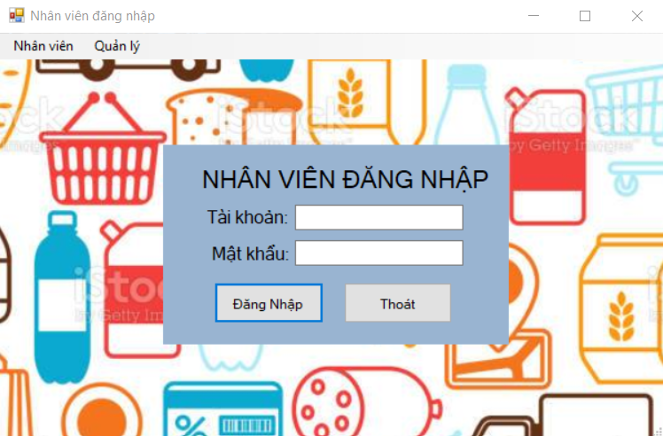

### **4.1.1.Test GUI**

|  |  |  |  |  |  |
| --- | --- | --- | --- | --- | --- |
| **ID** | **Function** | **Test step** | **Expected result** | **Result** | **Tester** |
| 1 | Kiểm tra giao diện mặc định của màn hình đăng nhập | 1.Kiểm tra giao diện màn hình đăng nhập | Giao diện hiển thị vị trí, màu sắc, kích thước, các button, input,... cân đối như design thiết kế | Pass | Nguyễn Quang Hưng |
| 2 | Kiểm tra font size, font chữ | 1.Vào giao diện đăng nhập  2.Click button đăng nhập  3.Kiểm tra font chữ | Font chữ, kiểu chữ đúng với tài liệu yêu cầu | Pass |
| 3 | Kiểm tra tiêu đề hiển thị đúng | 1. Vào giao diện đăng nhập | Hiển thị tiêu đề là đăng nhập | Pass |
| 4 | Kiểm tra các ô input nằm dưới các label | 1.Vào giao diện đăng nhập  2.Click button đăng nhập | Các ô input nằm dưới các label theo như tài liệu | Pass |

### **4.1.2.Test function**

|  |  |  |  |  |  |  |
| --- | --- | --- | --- | --- | --- | --- |
| **ID** | **Function** | **Test data** | **Test step** | **Expected result** | **Result** | **Tester** |
| 1 | Test chức năng đăng nhập | Tài khoản: 123  Mật khẩu: 123 | 1.Nhập dữ liệu như test data  2.Click button đăng nhập | Đăng nhập thành công hiển thị giao diện nhân viên | Pass | Nguyễn Quang Hưng |
| 2 | Test chức năng đăng nhập để trống trường tài khoản | Tài khoản:  Mật khẩu: 123 | 1.Nhập dữ liệu như test data để trống trường tài khoản  2.Click button đăng nhập | Lỗi hiển thị “Tài khoản hoặc mật khẩu không đúng” | Pass |  |
| 3 | Test chức năng đăng nhập để trống trường mật khẩu | Tài khoản: 123  Mật khẩu: | 1.Nhập dữ liệu như test data để trống trường mật khẩu  2.Click button đăng nhập | Lỗi hiển thị “Tài khoản hoặc mật khẩu không đúng” | Pass |  |
| 4 | Test chức năng đăng nhập để trống tất cả các trường | Tài khoản:  Mật khẩu: | 1.Để trống tất cả các trường  2.Click button đăng nhập | Lỗi hiển thị “Tài khoản hoặc mật khẩu không đúng” | Pass |  |
| 5 | Test chức năng đăng nhập nhập sai tài khoản | Tài khoản: 000  Mật khẩu: 123 | 1.Nhập sai tài khoản  2.Click button đăng nhập | Hiển thị thông báo “Tài khoản hoặc mật khẩu không đúng” | Pass |  |
| 6 | Test chức năng đăng nhập nhập sai mật khẩu | Tài khoản: 123  Mật khẩu: 000 | 1.Nhập sai mật khẩu  2.Click button đăng nhập | Hiển thị thông báo “Tài khoản hoặc mật khẩu không đúng” | Pass |  |
| 7 | Test chức năng đăng nhập Nhập tài khoản quá 25 ký tự | Tài khoản: 1332…  Mật khẩu: 123 | 1.Nhập tài khoản quá 25 ký tự  2.Click button đăng nhập | Hiển thị thông báo “Tài khoản hoặc mật khẩu không đúng” | Fail |  |
| 8 | Test chức năng đăng nhập có chứa khoảng trắng ở đầu | Tài khoản: 123  Mật khẩu: 123 | 1.Nhập dữ liệu như test data có chứa khoảng trắng ở đầu  2.Click button đăng nhập | Hiển thị thông báo “Tài khoản hoặc mật khẩu không đúng” | Pass |  |
| 9 | Test chức năng đăng nhập Nhập mật khẩu quá 25 ký tự | Tài khoản: 123  Mật khẩu: 12312… | 1.Nhập mật khẩu quá 25 ký tự  2.Click button đăng nhập | Hiển thị thông báo “Tài khoản hoặc mật khẩu không đúng” | Fail |  |
| 10 | Test chức năng đăng nhập Nhập tài khoản là ký tự đặc biệt | Tài khoản: @#$  Mật khẩu: 123 | 1.Nhập tài khoản là ký tự đặc biệt  2.Click button đăng nhập | Hiển thị thông báo “Tài khoản hoặc mật khẩu không đúng” | Fail |  |
| 11 | Test chức năng đăng nhập Nhập mật khẩu là ký tự đặc biệt | Tài khoản: 123  Mật khẩu: @#$ | 1.Nhập mật khẩu là ký tự đặc biệt  2.Click button đăng nhập | Hiển thị thông báo “Tài khoản hoặc mật khẩu không đúng” | Fail |  |
| 12 | Test chức năng đăng nhập | Tài khoản: 123  Mật khẩu: 123 | 1. Nhập dữ liệu như test data  2.Click button thoát | Đóng app | Pass |  |
| 13 | Test chức năng đăng nhập | Tài khoản: 123  Mật khẩu: 123 | 1. Không nhập dữ liệu  2.Click button thoát | Đóng app | Pass |  |
| 14 | Test chức năng đăng nhập có chứa khoảng trắng ở giữa | Tài khoản: 1 2 3  Mật khẩu: 1 2 3 | 1.Nhập dữ liệu như test data có chứa khoảng trắng ở giữa  2.Click button đăng nhập | Hiển thị thông báo “Tài khoản hoặc mật khẩu không đúng” | Pass |  |

## **4.2.Test case chức năng thêm nhân viên**

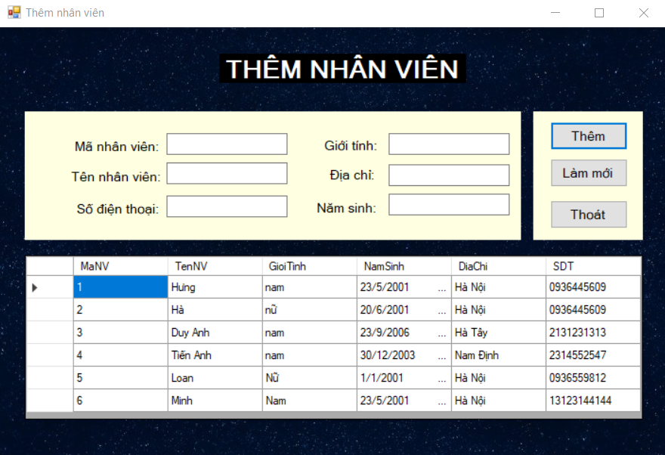

### **4.2.1.Test GUI**

|  |  |  |  |  |  |
| --- | --- | --- | --- | --- | --- |
| **ID** | **Function** | **Test step** | **Expected result** | **Result** | **Tester** |
| 1 | Kiểm tra giao diện mặc định của màn hình | 1.Kiểm tra giao diện màn hình | Giao diện hiển thị vị trí, màu sắc, kích thước, các button, input,... cân đối như design thiết kế | Pass | Nguyễn Quang Hưng |
| 2 | Kiểm tra font size, font chữ | 1.Đăng nhập vào trang quản lý  2.Click button sản phẩm  3.Kiểm tra font chữ | Font chữ, kiểu chữ đúng với tài liệu yêu cầu | Pass |
| 3 | Kiểm tra tiêu đề hiển thị đúng | 1.Đăng nhập vào trang quản lý  2.Click button sản phẩm | Hiển thị tiêu đề là Quản lý sản phẩm | Pass |
| 4 | Kiểm tra các ô input nằm bên phải label | 1.Đăng nhập vào trang quản lý  2.Click button sản phẩm | Các ô input nằm bên trái các label theo như tài liệu | Pass |
| 5 | Kiểm tra các ô button nằm bên phải label | 1.Đăng nhập vào trang quản lý  2.Click button sản phẩm | Các ô input nằm bên trái các label theo như tài liệu | Pass |  |
| 6 | Kiểm tra các bảng dữ liệu các nhân viên | 1.Đăng nhập vào trang quản lý  2.Click button sản phẩm | Hiển thị thông tin sản phẩm | Pass |  |
| 7 | Kiểm tra con trỏ | Kiểm tra thứ tự di chuyển con trỏ trên màn hình khi nhấn Tab | Con trỏ di chuyển lần lượt theo thứ tự. Từ trái qua phải từ trên xuống dưới | Pass |  |
| 8 | Kiểm tra màu sắc | Kiểm tra màu nền | Đúng với yêu cầu thiết kế | Pass |  |
| 9 | Kiểm tra khi click | Kiểm tra khi click vào các tab trên thanh điều hướng | Chuyển đến giao diện tương ứng với các tab chọn | Pass |  |
| 10 | Kiểm tra màu sắc | Kiểm tra thứ tự di chuyển con trỏ trên màn hình khi nhấn Shift-Tab | Con trỏ di chuyển lần lượt theo thứ tự. Từ trái qua phải từ trên xuống dưới | Pass |  |

### **4.2.2.Test function**

|  |  |  |  |  |  |  |
| --- | --- | --- | --- | --- | --- | --- |
| **ID** | **Function** | **Test data** | **Test step** | **Expected result** | **Result** | **Tester** |
| 1 | Test chức năng thêm nhân viên | Mã nv: 1  Tên nv:  Hưng  Sdt: 0936445609  Giới tính: nam  Địa chỉ: Hà Nội  Năm sinh: 2001 | 1.Đăng nhập vào trang quản lý  2.Click button thêm nhân viên  3.Nhập dữ liệu như test data  4.Click button Thêm nhân viên | Nhân viên được thêm vào danh sách | Pass | Nguyễn  Quang Hưng |
| 2 | Test chức năng thêm nhân viên để trống trường mã nhân viên | Mã nv:  Tên nv:  Hưng  Sdt: 0936445609  Giới tính: nam  Địa chỉ: Hà Nội  Năm sinh: 2001 | 1.Đăng nhập vào trang quản lý  2.Click button thêm nhân viên  3.Nhập dữ liệu như test data để trống trường mã nhân viên  4.Click button thêm nhân viên | Hiển thị thông báo lỗi | Fail |  |
| 3 | Test chức năng thêm nhân viên để trống trường tên nhân viên | Mã nv: 1  Tên nv:  Sdt: 0936445609  Giới tính: nam  Địa chỉ: Hà Nội  Năm sinh: 2001 | 1.Đăng nhập vào trang quản lý  2.Click button thêm nhân viên  3.Nhập dữ liệu như test data để trống trường tên nhân viên  4.Click button thêm nhân viên | Hiển thị thông báo lỗi | Fail |  |
| 4 | Test chức năng thêm nhân viên để trống trường số điện thoại | Mã nv: 1  Tên nv: Hưng  Sdt:  Giới tính: nam  Địa chỉ: Hà Nội  Năm sinh: 2001 | 1.Đăng nhập vào trang quản lý  2.Click button thêm nhân viên  3.Nhập dữ liệu như test data để trống trường số điện thoại  4.Click button thêm nhân viên | Hiển thị thông báo lỗi | Fail |  |
| 5 | Test chức năng thêm nhân viên để trống trường giới tính | Mã nv: 1  Tên nv: Hưng  Sdt: 0936445609  Giới tính:  Địa chỉ: Hà Nội  Năm sinh: 2001 | 1.Đăng nhập vào trang quản lý  2.Click button thêm nhân viên  3.Nhập dữ liệu như test data để trống trường giới tính  4.Click button thêm nhân viên | Hiển thị thông báo lỗi | Fail |  |
| 6 | Test chức năng thêm nhân viên để trống trường địa chỉ | Mã nv: 1  Tên nv:  Hưng  Sdt: 0936445609  Giới tính: nam  Địa chỉ:  Năm sinh: 2001 | 1.Đăng nhập vào trang quản lý  2.Click button thêm nhân viên  3.Nhập dữ liệu như test data để trống trường địa chỉ  4.Click button thêm nhân viên | Hiển thị thông báo lỗi | Fail |  |
| 7 | Test chức năng thêm nhân viên để trống trường năm sinh | Mã nv: 1  Tên nv:  Hưng  Sdt: 0936445609  Giới tính: nam  Địa chỉ: Hà Nội  Năm sinh: | 1.Đăng nhập vào trang quản lý  2.Click button thêm nhân viên  3.Nhập dữ liệu như test data để trống trường năm sinh  4.Click button thêm nhân viên | Hiển thị thông báo lỗi | Fail |  |
| 8 | Test chức năng thêm nhân viên nhập mã nhân viên trùng với mã nhân viên đã tồn tại trong DB | Mã nv: 1  Tên nv:  Hưng  Sdt: 0936445609  Giới tính: nam  Địa chỉ: Hà Nội  Năm sinh: 2001 | 1.Đăng nhập vào trang quản lý  2.Click button thêm nhân viên  3.Nhập mã nhân viên trùng với mã nhân viên đã tồn tại trong DB  4.Click button thêm nhân viên | Hiển thị thông báo lỗi | Pass |  |
| 9 | Test chức năng thêm nhân viên nhập dữ liệu như test data ghi kí tự đặc biệt trường mã nhân viên | Mã nv: <><:  Tên nv:  Hưng  Sdt: 0936445609  Giới tính: nam  Địa chỉ: Hà Nội  Năm sinh: 2001 | 1.Đăng nhập vào trang quản lý  2.Click button nhân viên  3.Nhập dữ liệu như test data ghi kí tự đặc biệt trường mã nhân viên  4.Click button thêm nhân viên | Hiển thị thông báo lỗi | Fail |  |
| 10 | Test chức năng thêm nhân viên nhập dữ liệu như test data nhập hơn 100 kí tự trường mã nhân viên | Mã nv: 1faf..  Tên nv:  Hưng  Sdt: 0936445609  Giới tính: nam  Địa chỉ: Hà Nội  Năm sinh: 2001 | 1.Đăng nhập vào trang quản lý  2.Click button thêm nhân viên  3.Nhập dữ liệu như test data nhập hơn 100 kí tự trường mã nhân viên  4.Click button thêm nhân viên | Hiển thị thông báo lỗi | Pass |  |
| 11 | Test chức năng thêm nhân viên tên nhân viên trùng với tên nhân viên đã tồn tại trong DB | Mã nv: 5  Tên nv:  Hưng  Sdt: 0936445609  Giới tính: nam  Địa chỉ: Hà Nội  Năm sinh: 2001 | 1.Đăng nhập vào trang quản lý  2.Click button nhân viên  3.Nhập tên nhân viên trùng với tên nhân viên đã tồn tại trong DB  4.Click button thêm nhân viên | Thông báo thêm nhân viên thành công | Pass |  |
| 10 | Test chức năng thêm nhân viên ghi kí tự đặc biệt trường tên nhân viên | Mã nv: 1  Tên nv:  <>>?  Sdt: 0936445609  Giới tính: nam  Địa chỉ: Hà Nội  Năm sinh: 2001 | 1.Đăng nhập vào trang quản lý  2.Click button sản phẩm  3.Nhập dữ liệu như test data ghi kí tự đặc biệt trường tên nhân viên  4.Click button thêm sản phẩm | Hiển thị thông báo lỗi | Fail |  |
| 11 | Test chức năng thêm nhân viên nhập hơn 100 kí tự trường tên nhân viên | Mã nv: 1  Tên nv:  Hưngasd..  Sdt: 0936445609  Giới tính: nam  Địa chỉ: Hà Nội  Năm sinh: 2001 | 1.Đăng nhập vào trang quản lý  2.Click button thêm nhân viên  3.Nhập dữ liệu như test data nhập hơn 100 kí tự trường tên nhân viên  4.Click button thêm nhân viên | Hiển thị thông báo lỗi | Pass |  |
| 12 | Test chức năng thêm nhân viên số điện thoại là kí tự đặc biệt | Mã nv: 1  Tên nv:  Hưng  Sdt: ?>”:  Giới tính: nam  Địa chỉ: Hà Nội  Năm sinh: 2001 | 1.Đăng nhập vào trang quản lý  2.Click button thêm nhân viên  3.Nhập số điện thoại là kí tự đặc biệt  4.Click button thêm nhân viên | Hiển thị thông báo lỗi | Fail |  |
| 13 | Test chức năng thêm nhân viên nhập số điện thoại là hơn 100 ký tự | Mã nv: 1  Tên nv:  Hưng  Sdt: 093…..  Giới tính: nam  Địa chỉ: Hà Nội  Năm sinh: 2001 | 1.Đăng nhập vào trang quản lý  2.Click button thêm nhân viên  3.Nhập hơn 100 ký tự vào ô sđt  4.Click button thêm nhân viên | Hiển thị thông báo lỗi | Pass |  |
| 14 | Test chức năng thêm nhân viên nhập sđt không đúng định dạng | Mã nv: 1  Tên nv:  Hưng  Sdt: một ba  Giới tính: nam  Địa chỉ: Hà Nội  Năm sinh: 2001 | 1.Đăng nhập vào trang quản lý  2.Click button thêm nhân viên  3.Nhập sđt không đúng định dạng  4.Click button thêm nhân viên | Hiển thị thông báo lỗi | Fail |  |
| 15 | Test chức năng thêm nhân viên | Mã nv:  Tên nv:  Sdt:  Giới tính:  Địa chỉ:  Năm sinh: | 1.Đăng nhập vào trang quản lý  2.Click button thêm nhân viên  3.Không nhập gì  4.Click button thêm nhân viên | Hiển thị thông báo lỗi | Fail |  |
| 16 | Test chức năng thêm nhân viên mã nhân viên không đúng định dạng | Mã nv: một  Tên nv:  Hưng  Sdt: 0936445609  Giới tính: nam  Địa chỉ: Hà Nội  Năm sinh: 2001 | 1.Đăng nhập vào trang quản lý  2.Click button thêm nhân viên  3.Nhập mã nhân viên không đúng định dạng  4.Click button thêm nhân viên | Hiển thị thông báo lỗi | Fail |  |
| 17 | Test chức năng thêm nhân viên nhập tên nhân viên không đúng định dạng | Mã nv: 1  Tên nv:  Hưng2131  Sdt: 0936445609  Giới tính: nam  Địa chỉ: Hà Nội  Năm sinh: 2001 | 1.Đăng nhập vào trang quản lý  2.Click button thêm nhân viên  3.Nhập tên nhân viên không đúng định dạng  4.Click button thêm nhân viên | Hiển thị thông báo lỗi | Fail |  |
| 18 | Test chức năng thêm nhân viên | Mã nv: 1  Tên nv:  Hưng  Sdt: 0936445609  Giới tính: nam  Địa chỉ: Hà Nội  Năm sinh: 2001 | 1.Đăng nhập vào trang quản lý  2.Click button thêm nhân viên  3.Nhập thông tin cho nhân viên  4.Click button đóng ( dấu X) | Hiển thị thông báo chưa lưu dữ liệu | Fail |  |
| 19 | Test chức năng thêm nhân viên nhập mỗi thông tin mã nhân viên | Mã nv: 1  Tên nv:  Sdt:  Giới tính:  Địa chỉ:  Năm sinh: | 1.Đăng nhập vào trang quản lý  2.Click button thêm nhân viên  3.Nhập mỗi thông tin mã nhân viên  4.Click button thêm nhân viên | Hiển thị thông báo lỗi | Fail |  |
| 20 | Test chức năng thêm nhân viên nhập mỗi thông tin tên nhân viên | Mã nv:  Tên nv:  Hưng  Sdt:  Giới tính:  Địa chỉ:  Năm sinh: | 1.Đăng nhập vào trang quản lý  2.Click button thêm nhân viên  3.Nhập mỗi thông tin tên nhân viên  4.Click button thêm sản phẩm | Hiển thị thông báo lỗi | Fail |  |
| 21 | Test chức năng thêm nhân viên nhập mỗi sdt | Mã nv:  Tên nv:  Sdt: 0936445609  Giới tính:  Địa chỉ:  Năm sinh: | 1.Đăng nhập vào trang quản lý  2.Click button thêm nhân viên  3.Chọn nhập mỗi sdt  4.Click button thêm sản phẩm | Hiển thị thông báo lỗi | Fail |  |
| 22 | Test chức năng thêm nhân viên ghi kí tự đặc biệt trường giới tính | Mã nv: 1  Tên nv:  Hưng  Sdt: 0936445609  Giới tính: >?””  Địa chỉ: Hà Nội  Năm sinh: 2001 | 1.Đăng nhập vào trang quản lý  2.Click button nhân viên  3.Nhập dữ liệu như test data ghi kí tự đặc biệt trường giới tính  4.Click button thêm nhân viên | Hiển thị thông báo lỗi | Fail |  |
| 23 | Test chức năng thêm nhân viên nhập hơn 100 kí tự trường giới tính | Mã nv: 1  Tên nv:  Hưng  Sdt: 0936445609  Giới tính: 2dsasas…  Địa chỉ: Hà Nội  Năm sinh: 2001 | 1.Đăng nhập vào trang quản lý  2.Click button thêm nhân viên  3.Nhập dữ liệu như test data nhập hơn 100 kí tự trường giới tính  4.Click button thêm nhân viên | Hiển thị thông báo lỗi | Pass |  |
| 24 | Test chức năng thêm nhân viên giới tính không đúng định dạng | Mã nv: 1  Tên nv:  Hưng  Sdt: 0936445609  Giới tính: 132123  Địa chỉ: Hà Nội  Năm sinh: 2001 | 1.Đăng nhập vào trang quản lý  2.Click button thêm nhân viên  3.Nhập giới tính không đúng định dạng  4.Click button thêm nhân viên | Hiển thị thông báo lỗi | Pass |  |
| 25 | Test chức năng thêm nhân nhập địa chỉ không đúng định dạng | Mã nv: 1  Tên nv:  Hưng  Sdt: 0936445609  Giới tính: nam  Địa chỉ: 98788  Năm sinh: 2001 | 1.Đăng nhập vào trang quản lý  2.Click button thêm nhân viên  3.Nhập địa chỉ không đúng định dạng  4.Click button thêm nhân viên | Hiển thị thông báo lỗi | Fail |  |

## **4.3.Testcase chức năng sửa nhân viên**

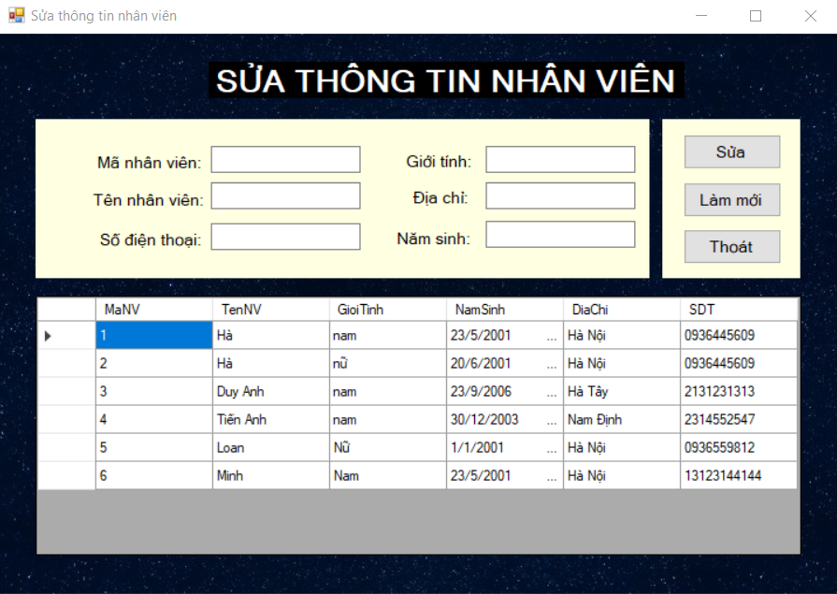

### **4.3.1.Test GUI**

|  |  |  |  |  |  |
| --- | --- | --- | --- | --- | --- |
| **ID** | **Function** | **Test step** | **Expected result** | **Result** | **Tester** |
| 1 | Kiểm tra giao diện mặc định của màn hình | 1.Kiểm tra giao diện màn hình | Giao diện hiển thị vị trí, màu sắc, kích thước, các button, input,... cân đối như design thiết kế | Pass | Nguyễn Quang Hưng |
| 2 | Kiểm tra font size, font chữ | 1.Đăng nhập vào trang quản lý  2.Click button sản phẩm  3.Kiểm tra font chữ | Font chữ, kiểu chữ đúng với tài liệu yêu cầu | Pass |
| 3 | Kiểm tra tiêu đề hiển thị đúng | 1.Đăng nhập vào trang quản lý  2.Click button sản phẩm | Hiển thị tiêu đề là Quản lý sản phẩm | Pass |
| 4 | Kiểm tra các ô input nằm bên phải label | 1.Đăng nhập vào trang quản lý  2.Click button sản phẩm | Các ô input nằm bên trái các label theo như tài liệu | Pass |
| 5 | Kiểm tra các ô button nằm bên phải label | 1.Đăng nhập vào trang quản lý  2.Click button sản phẩm | Các ô input nằm bên trái các label theo như tài liệu | Pass |  |
| 6 | Kiểm tra các bảng dữ liệu các nhân viên | 1.Đăng nhập vào trang quản lý  2.Click button sản phẩm | Hiển thị thông tin sản phẩm | Pass |  |
| 7 | Kiểm tra con trỏ | Kiểm tra thứ tự di chuyển con trỏ trên màn hình khi nhấn Tab | Con trỏ di chuyển lần lượt theo thứ tự. Từ trái qua phải từ trên xuống dưới | Pass |  |
| 8 | Kiểm tra màu sắc | Kiểm tra màu nền | Đúng với yêu cầu thiết kế | Pass |  |
| 9 | Kiểm tra khi click | Kiểm tra khi click vào các tab trên thanh điều hướng | Chuyển đến giao diện tương ứng với các tab chọn | Pass |  |
| 10 | Kiểm tra màu sắc | Kiểm tra thứ tự di chuyển con trỏ trên màn hình khi nhấn Shift-Tab | Con trỏ di chuyển lần lượt theo thứ tự. Từ trái qua phải từ trên xuống dưới | Pass |  |

### **4.3.2.Test function**

|  |  |  |  |  |  |  |
| --- | --- | --- | --- | --- | --- | --- |
| **ID** | **Function** | **Test data** | **Test step** | **Expected result** | **Result** | **Tester** |
| 1 | Test chức năng sửa nhân viên | Mã nv: 1  Tên nv:  Quang Hưng  Sdt: 0936445609  Giới tính: nam  Địa chỉ: Hà Nam  Năm sinh: 2002 | 1.Đăng nhập vào trang quản lý  2.Click button sửa nhân viên  3.Nhập dữ liệu như test data  4.Click button sửa nhân viên | Nhân viên đã được sửa | Pass | Nguyễn  Quang Hưng |
| 2 | Test chức năng sửa nhân viên | Mã nv: 1  Tên nv:  Hưng  Sdt: 0936445609  Giới tính: nam  Địa chỉ: Hà Nội  Năm sinh: 2001 | 1.Đăng nhập vào trang quản lý  2.Click button sửa nhân viên  3.Nhập dữ liệu như test data  4.Click button làm mới | Làm mới tất cả input và bảng dữ liệu | Pass |  |
| 3 | Test chức năng sửa nhân viên để trống trường tên nhân viên | Mã nv: 1  Tên nv:  Sdt: 0936445609  Giới tính: nam  Địa chỉ: Hà Nội  Năm sinh: 2001 | 1.Đăng nhập vào trang quản lý  2.Click button sửa nhân viên  3.Nhập dữ liệu như test data để trống trường tên nhân viên  4.Click button sửa nhân viên | Hiển thị thông báo lỗi | Fail |  |
| 4 | Test chức năng sửa nhân viên để trống trường số điện thoại | Mã nv: 1  Tên nv: Hưng  Sdt:  Giới tính: nam  Địa chỉ: Hà Nội  Năm sinh: 2001 | 1.Đăng nhập vào trang quản lý  2.Click button sửa nhân viên  3.Nhập dữ liệu như test data để trống trường số điện thoại  4.Click button sửa nhân viên | Hiển thị thông báo lỗi | Fail |  |
| 5 | Test chức năng sửa nhân viên để trống trường giới tính | Mã nv: 1  Tên nv: Hưng  Sdt: 0936445609  Giới tính:  Địa chỉ: Hà Nội  Năm sinh: 2001 | 1.Đăng nhập vào trang quản lý  2.Click button sửa nhân viên  3.Nhập dữ liệu như test data để trống trường giới tính  4.Click button sửa nhân viên | Hiển thị thông báo lỗi | Fail |  |
| 6 | Test chức năng sửa nhân viên để trống trường địa chỉ | Mã nv: 1  Tên nv:  Hưng  Sdt: 0936445609  Giới tính: nam  Địa chỉ:  Năm sinh: 2001 | 1.Đăng nhập vào trang quản lý  2.Click button sửa nhân viên  3.Nhập dữ liệu như test data để trống trường địa chỉ  4.Click button sửa nhân viên | Hiển thị thông báo lỗi | Fail |  |
| 7 | Test chức năng sửa nhân viên để trống trường năm sinh | Mã nv: 1  Tên nv:  Hưng  Sdt: 0936445609  Giới tính: nam  Địa chỉ: Hà Nội  Năm sinh: | 1.Đăng nhập vào trang quản lý  2.Click button sửa nhân viên  3.Nhập dữ liệu như test data để trống trường năm sinh  4.Click button sửa nhân viên | Hiển thị thông báo lỗi | Fail |  |
| 8 | Test chức năng sửa nhân viên | Mã nv:  Tên nv:  Sdt:  Giới tính:  Địa chỉ:  Năm sinh: | 1.Đăng nhập vào trang quản lý  2.Click button nhân viên  3.Click button sửa nhân viên | Hiển thị thông báo lỗi | Fail |  |
| 9 | Test chức năng sửa nhân viên tên nhân viên trùng với tên nhân viên đã tồn tại trong DB | Mã nv: 5  Tên nv:  Hưng  Sdt: 0936445609  Giới tính: nam  Địa chỉ: Hà Nội  Năm sinh: 2001 | 1.Đăng nhập vào trang quản lý  2.Click button sửa nhân viên  3.Nhập tên nhân viên trùng với tên nhân viên đã tồn tại trong DB  4.Click button sửa nhân viên | Thông báo thêm nhân viên thành công | Pass |  |
| 10 | Test chức năng sửa nhân viên ghi kí tự đặc biệt trường tên nhân viên | Mã nv: 1  Tên nv:  <>>?  Sdt: 0936445609  Giới tính: nam  Địa chỉ: Hà Nội  Năm sinh: 2001 | 1.Đăng nhập vào trang quản lý  2.Click button sản phẩm  3.Nhập dữ liệu như test data ghi kí tự đặc biệt trường tên nhân viên  4.Click button thêm sản phẩm | Hiển thị thông báo lỗi | Fail |  |
| 11 | Test chức năng sửa nhân viên nhập hơn 100 kí tự trường tên nhân viên | Mã nv: 1  Tên nv:  Hưngasd..  Sdt: 0936445609  Giới tính: nam  Địa chỉ: Hà Nội  Năm sinh: 2001 | 1.Đăng nhập vào trang quản lý  2.Click button sửa nhân viên  3.Nhập dữ liệu như test data nhập hơn 100 kí tự trường tên nhân viên  4.Click button sửa nhân viên | Hiển thị thông báo lỗi | Pass |  |
| 12 | Test chức năng sửa nhân viên số điện thoại là kí tự đặc biệt | Mã nv: 1  Tên nv:  Hưng  Sdt: ?>”:  Giới tính: nam  Địa chỉ: Hà Nội  Năm sinh: 2001 | 1.Đăng nhập vào trang quản lý  2.Click button sửa nhân viên  3.Nhập số điện thoại là kí tự đặc biệt  4.Click button sửa nhân viên | Hiển thị thông báo lỗi | Fail |  |
| 13 | Test chức năng sửa nhân viên nhập số điện thoại là hơn 100 ký tự | Mã nv: 1  Tên nv:  Hưng  Sdt: 093…..  Giới tính: nam  Địa chỉ: Hà Nội  Năm sinh: 2001 | 1.Đăng nhập vào trang quản lý  2.Click button sửa nhân viên  3.Nhập hơn 100 ký tự vào ô sđt  4.Click button sửa nhân viên | Hiển thị thông báo lỗi | Pass |  |
| 14 | Test chức năng sửa nhân viên nhập sđt không đúng định dạng | Mã nv: 1  Tên nv:  Hưng  Sdt: một ba  Giới tính: nam  Địa chỉ: Hà Nội  Năm sinh: 2001 | 1.Đăng nhập vào trang quản lý  2.Click button sửa nhân viên  3.Nhập sđt không đúng định dạng  4.Click button sửa nhân viên | Hiển thị thông báo lỗi | Fail |  |
| 15 | Test chức năng sửa nhân viên | Mã nv:  Tên nv:  Sdt:  Giới tính:  Địa chỉ:  Năm sinh: | 1.Đăng nhập vào trang quản lý  2.Click button nhân viên  3. Xóa toàn bộ thông tin  4.Click button sửa nhân viên | Hiển thị thông báo lỗi | Fail |  |
| 16 | Test chức năng sửa nhân viên | Mã nv: 1  Tên nv:  Hưng  Sdt: 0936445609  Giới tính: nam  Địa chỉ: Hà Nội  Năm sinh: 2001 | 1.Đăng nhập vào trang quản lý  2.Click button nhân viên  3.Sửa thông tin cho nhân viên  4.Click button làm mới | Thông báo thông tin chưa lưa | Fail |  |
| 17 | Test chức năng sửa nhân viên nhập tên nhân viên không đúng định dạng | Mã nv: 1  Tên nv:  Hưng2131  Sdt: 0936445609  Giới tính: nam  Địa chỉ: Hà Nội  Năm sinh: 2001 | 1.Đăng nhập vào trang quản lý  2.Click button sửa nhân viên  3.Nhập tên nhân viên không đúng định dạng  4.Click button sửa nhân viên | Hiển thị thông báo lỗi | Fail |  |
| 18 | Test chức năng sửa nhân viên | Mã nv: 1  Tên nv:  Hưng  Sdt: 0936445609  Giới tính: nam  Địa chỉ: Hà Nội  Năm sinh: 2001 | 1.Đăng nhập vào trang quản lý  2.Click button nhân viên  3.Nhập thông tin cho nhân viên  4.Click button đóng ( dấu X) | Hiển thị thông báo chưa lưu dữ liệu | Fail |  |
| 19 | Test chức năng sửa nhân viên để trống trường năm sinh | Mã nv: 1  Tên nv:  Hưng  Sdt: 0936445609  Giới tính: nam  Địa chỉ: Hà Nội  Năm sinh: | 1.Đăng nhập vào trang quản lý  2.Click button sửa nhân viên  3.Nhập dữ liệu như test data để trống trường năm sinh  4.Click button sửa nhân viên | Hiển thị thông báo lỗi | Fail |  |
| 20 | Test chức năng sửa nhân viên ghi kí tự đặc biệt trường năm sinh | Mã nv: 1  Tên nv:  Hưng  Sdt: 0936445609  Giới tính: nam  Địa chỉ: Hà Nội  Năm sinh: <>>>” | 1.Đăng nhập vào trang quản lý  2.Click button sửa nhân viên  3.Nhập dữ liệu như test data ghi kí tự đặc biệt trường năm sinh  4.Click button sửa nhân viên | Hiển thị thông báo lỗi | Fail |  |
| 21 | Test chức năng sửa nhân viên nhập hơn 100 kí tự trường năm sinh | Mã nv: 1  Tên nv:  Hưng  Sdt: 0936445609  Giới tính: nam  Địa chỉ: Hà Nội  Năm sinh: 20011231.. | 1.Đăng nhập vào trang quản lý  2.Click button sửa nhân viên  3.Nhập dữ liệu như test data nhập hơn 100 kí tự trường năm sinh  4.Click button sửa nhân viên | Hiển thị thông báo lỗi | Pass |  |
| 22 | Test chức năng sửa nhân viên nhập năm sinh không đúng định dạng | Mã nv: 1  Tên nv:  Hưng  Sdt: 0936445609  Giới tính: nam  Địa chỉ: Hà Nội  Năm sinh: hai fjaf | 1.Đăng nhập vào trang quản lý  2.Click button sửa nhân viên  3.Nhập năm sinh không đúng định dạng  4.Click button sửa nhân viên | Hiển thị thông báo lỗi | Fail |  |
| 23 | Test chức năng sửa nhân viên ghi kí tự đặc biệt trường địa chỉ | Mã nv: 1  Tên nv:  Hưng  Sdt: 0936445609  Giới tính: nam  Địa chỉ: #$%  Năm sinh: 2001 | 1.Đăng nhập vào trang quản lý  2.Click button nhân viên  3.Nhập dữ liệu như test data ghi kí tự đặc biệt trường địa chỉ  4.Click button sửa nhân viên | Hiển thị thông báo lỗi | Fail |  |
| 24 | Test chức năng sửa nhân viên nhập hơn 100 kí tự trường địa chỉ | Mã nv: 1  Tên nv:  Hưng  Sdt: 0936445609  Giới tính: nam  Địa chỉ: Hà Nội….  Năm sinh: 2001 | 1.Đăng nhập vào trang quản lý  2.Click button sửa nhân viên  3.Nhập dữ liệu như test data nhập hơn 100 kí tự trường địa chỉ  4.Click button sửa nhân viên | Hiển thị thông báo lỗi | Pass |  |
| 25 | Test chức năng sửa nhân nhập địa chỉ không đúng định dạng | Mã nv: 1  Tên nv:  Hưng  Sdt: 0936445609  Giới tính: nam  Địa chỉ: 98788  Năm sinh: 2001 | 1.Đăng nhập vào trang quản lý  2.Click button sửa nhân viên  3.Nhập địa chỉ không đúng định dạng  4.Click button sửa nhân viên | Hiển thị thông báo lỗi | Fail |  |

## **4.4.Testcase chức năng xóa nhân viên**

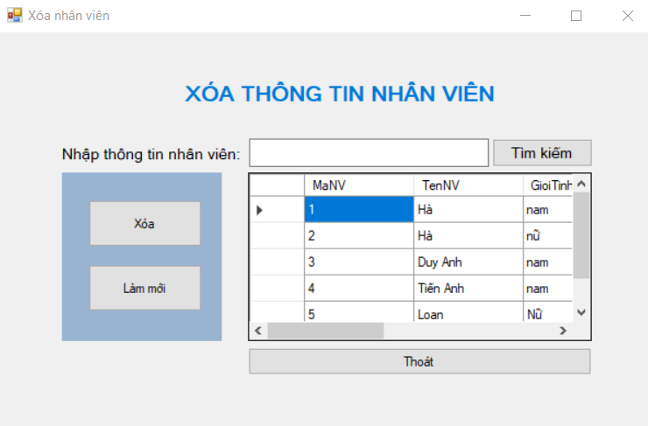

### **4.4.1.Test GUI**

|  |  |  |  |  |  |
| --- | --- | --- | --- | --- | --- |
| **ID** | **Function** | **Test step** | **Expected result** | **Result** | **Tester** |
| 1 | Kiểm tra giao diện mặc định của màn hình | 1.Kiểm tra giao diện màn hình | Giao diện hiển thị vị trí, màu sắc, kích thước, các button, input,... cân đối như design thiết kế | Pass | Nguyễn Quang Hưng |
| 2 | Kiểm tra font size, font chữ | 1.Đăng nhập vào trang quản lý  2.Click button sản phẩm  3.Kiểm tra font chữ | Font chữ, kiểu chữ đúng với tài liệu yêu cầu | Pass |
| 3 | Kiểm tra tiêu đề hiển thị đúng | 1.Đăng nhập vào trang quản lý  2.Click button sản phẩm | Hiển thị tiêu đề là Quản lý sản phẩm | Pass |
| 4 | Kiểm tra các ô input nằm bên phải label | 1.Đăng nhập vào trang quản lý  2.Click button sản phẩm | Các ô input nằm bên trái các label theo như tài liệu | Pass |
| 5 | Kiểm tra các ô button nằm bên phải label | 1.Đăng nhập vào trang quản lý  2.Click button sản phẩm | Các ô input nằm bên trái các label theo như tài liệu | Pass |  |
| 6 | Kiểm tra các bảng dữ liệu các nhân viên | 1.Đăng nhập vào trang quản lý  2.Click button sản phẩm | Hiển thị thông tin sản phẩm | Pass |  |
| 7 | Kiểm tra con trỏ | Kiểm tra thứ tự di chuyển con trỏ trên màn hình khi nhấn Tab | Con trỏ di chuyển lần lượt theo thứ tự. Từ trái qua phải từ trên xuống dưới | Pass |  |
| 8 | Kiểm tra màu sắc | Kiểm tra màu nền | Đúng với yêu cầu thiết kế | Pass |  |
| 9 | Kiểm tra khi click | Kiểm tra khi click vào các tab trên thanh điều hướng | Chuyển đến giao diện tương ứng với các tab chọn | Pass |  |
| 10 | Kiểm tra màu sắc | Kiểm tra thứ tự di chuyển con trỏ trên màn hình khi nhấn Shift-Tab | Con trỏ di chuyển lần lượt theo thứ tự. Từ trái qua phải từ trên xuống dưới | Pass |  |

### **4.3.2.Test function**

|  |  |  |  |  |  |  |
| --- | --- | --- | --- | --- | --- | --- |
| **ID** | **Function** | **Test data** | **Test step** | **Expected result** | **Result** | **Tester** |
| 1 | Test chức năng xóa nhân viên | 1 | 1.Đăng nhập vào trang quản lý  2.Click button nhân viên  3.Nhận mã nhân viên cần xóa trên thanh tìm kiếm  4.Click button xóa nhân viên | Nhân viên đã được xóa | Pass | Nguyễn  Quang Hưng |
| 2 | Test chức năng xóa nhân viên | Không có | 1.Đăng nhập vào trang quản lý  2.Click button nhân viên  3.chọn nhân viên muốn xóa trên bảng dữ liệu  4.Click button xóa nhân viên | Nhân viên đã được xóa | Fail |  |
| 3 | Test chức năng xóa nhân viên | Không có | 1.Đăng nhập vào trang quản lý  2.Click button nhân viên  3. Không nhập, chọn thông tin nhân viên cần xóa  4.Click button xóa nhân viên | Hiển thị thông báo lỗi | Fail |  |
| 4 | Test chức năng xóa nhân viên mã nhân viên không có trong DB | 0 | 1.Đăng nhập vào trang quản lý  2.Click button nhân viên  3. Nhận thông tin mã nhân viên không có trong DB  4.Click button xóa nhân viên | Hiển thị thông báo lỗi | Fail |  |
| 5 | Test chức năng xóa nhân viên có khoảng trống ở đầu | 1 | 1.Đăng nhập vào trang quản lý  2.Click button nhân viên  3. Nhận thông tin mã nhân viên có khoảng trống ở đầu  4.Click button xóa nhân viên | Hiển thị thông báo lỗi | Fail |  |
| 6 | Test chức năng xóa nhân viên mã nhân viên khoảng trống ở giữa | 1 0 | 1.Đăng nhập vào trang quản lý  2.Click button nhân viên  3. Nhận thông tin mã nhân viên khoảng trống ở giữa  4.Click button xóa nhân viên | Hiển thị thông báo lỗi | Fail |  |
| 7 | Test chức năng xóa nhân viên theo tên | Hà | 1.Đăng nhập vào trang quản lý  2.Click button nhân viên  3.Nhận tên nhân viên cần xóa  4.Click button xóa nhân viên | Nhân viên đã được xóa | Fail |  |
| 8 | Test chức năng xóa nhân viên theo sđt | 0936445609 | 1.Đăng nhập vào trang quản lý  2.Click button nhân viên  3.Nhận sđt nhân viên cần xóa trên thanh tìm kiếm  4.Click button xóa nhân viên | Nhân viên đã được xóa | Fail |  |
| 9 | Test chức năng xóa nhân viên tên nv có khoảng trống ở đầu | Hà | 1.Đăng nhập vào trang quản lý  2.Click button nhân viên  3.Nhận tên nhân viên cần xóa có khoảng trống ở đầu  4.Click button xóa nhân viên | Hiển thị thông báo lỗi | Fail |  |
| 10 | Test chức năng xóa nhân viên mã nhân viên là chữ | Một | 1.Đăng nhập vào trang quản lý  2.Click button nhân viên  3.Nhận mã nhân viên cần xóa là chữ  4.Click button xóa nhân viên | Hiển thị thông báo lỗi | Fail |  |
| 11 | Test chức năng xóa nhân viên mã nhân viên là kí tự đặc biệt | !@# | 1.Đăng nhập vào trang quản lý  2.Click button nhân viên  3.Nhận mã nhân viên cần xóa là kí tự đặc biệt  4.Click button xóa nhân viên | Hiển thị thông báo lỗi | Fail |  |
| 12 | Test chức năng xóa nhân viên mã nhân viên có hơn 50 kí tự | 123123… | 1.Đăng nhập vào trang quản lý  2.Click button nhân viên  3.Nhận mã nhân viên cần xóa là kí tự đặc biệt  4.Click button xóa nhân viên | Hiển thị thông báo lỗi | Fail |  |
| 13 | Test chức năng xóa nhân viên mã nhân viên không đúng định dạng | 5/5 | 1.Đăng nhập vào trang quản lý  2.Click button nhân viên  3.Nhận mã nhân viên cần xóa là không đúng định dạng  4.Click button xóa nhân viên | Hiển thị thông báo lỗi | Fail |  |
| 14 | Test chức năng xóa nhân viên theo sđt có khoảng trống ở đầu | 0936445609 | 1.Đăng nhập vào trang quản lý  2.Click button nhân viên  3.Nhận sđt nhân viên cần xóa có khoảng trống ở đầu  4.Click button xóa nhân viên | Hiển thị thông báo lỗi | Fail |  |
| 15 | Test chức năng xóa nhân viên theo sđt có khoảng trống ở giữa | 093 6445609 | 1.Đăng nhập vào trang quản lý  2.Click button nhân viên  3.Nhận sđt nhân viên cần xóa có khoảng trống ở giữa  4.Click button xóa nhân viên | Hiển thị thông báo lỗi | Fail |  |
| 16 | Test chức năng xóa nhân viên tên nhân viên là chữ hoa/ thường | HÀ | 1.Đăng nhập vào trang quản lý  2.Click button nhân viên  3.Nhận mã nhân viên cần xóa là chữ hoa/ thường  4.Click button xóa nhân viên | Hiển thị thông báo lỗi | Fail |  |
| 17 | Test chức năng xóa nhân viên tên nhân viên là kí tự đặc biệt | !@# | 1.Đăng nhập vào trang quản lý  2.Click button nhân viên  3.Nhận tên nhân viên cần xóa là kí tự đặc biệt  4.Click button xóa nhân viên | Hiển thị thông báo lỗi | Fail |  |
| 18 | Test chức năng xóa nhân viên tên nhân viên có hơn 50 kí tự | Hafhafhaf… | 1.Đăng nhập vào trang quản lý  2.Click button nhân viên  3.Nhận tên nhân viên cần xóa là kí tự đặc biệt  4.Click button xóa nhân viên | Hiển thị thông báo lỗi | Fail |  |
| 19 | Test chức năng xóa nhân viên tên nhân viên không đúng định dạng | Hà12@#$ | 1.Đăng nhập vào trang quản lý  2.Click button nhân viên  3.Nhận tên nhân viên cần xóa là không đúng định dạng  4.Click button xóa nhân viên | Hiển thị thông báo lỗi | Fail |  |
| 20 | Test chức năng xóa nhân viên tên nhân viên là số | 213123 | 1.Đăng nhập vào trang quản lý  2.Click button nhân viên  3.Nhận tên nhân viên cần xóa là số  4.Click button xóa nhân viên | Hiển thị thông báo lỗi | Fail |  |
| 21 | Test chức năng xóa nhân viên sdt là kí tự đặc biệt | !@# | 1.Đăng nhập vào trang quản lý  2.Click button nhân viên  3.Nhận sdt viên cần xóa là kí tự đặc biệt  4.Click button xóa nhân viên | Hiển thị thông báo lỗi | Fail |  |
| 22 | Test chức năng xóa nhân viên sdt có hơn 50 kí tự | 123123… | 1.Đăng nhập vào trang quản lý  2.Click button nhân viên  3.Nhận sdt cần xóa là kí tự đặc biệt  4.Click button xóa nhân viên | Hiển thị thông báo lỗi | Fail |  |
| 23 | Test chức năng xóa nhân viên sdt không đúng định dạng | 551.223.132 | 1.Đăng nhập vào trang quản lý  2.Click button nhân viên  3.Nhận sdt cần xóa là không đúng định dạng  4.Click button xóa nhân viên | Hiển thị thông báo lỗi | Fail |  |
| 24 | Test chức năng xóa nhân viên tên nv có khoảng trống ở giữa | H à | 1.Đăng nhập vào trang quản lý  2.Click button nhân viên  3.Nhận tên nhân viên cần xóa có khoảng trống ở giữa  4.Click button xóa nhân viên | Hiển thị thông báo lỗi | Fail |  |
| 25 | Test chức năng xóa nhân viên sdt là chữ | Không chín ba… | 1.Đăng nhập vào trang quản lý  2.Click button nhân viên  3.Nhận sđt nhân viên cần xóa là chữ  4.Click button xóa nhân viên | Hiển thị thông báo lỗi | Fail |  |

## **4.5.Testcase chức năng thêm khách hàng**

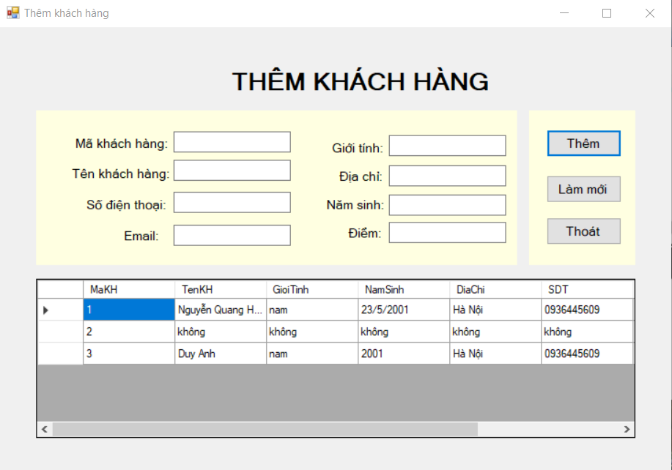

### **4.5.1.Test GUI**

|  |  |  |  |  |  |
| --- | --- | --- | --- | --- | --- |
| **ID** | **Function** | **Test step** | **Expected result** | **Result** | **Tester** |
| 1 | Kiểm tra giao diện mặc định của màn hình | 1.Kiểm tra giao diện màn hình | Giao diện hiển thị vị trí, màu sắc, kích thước, các button, input,... cân đối như design thiết kế | Pass | Nguyễn Quang Hưng |
| 2 | Kiểm tra font size, font chữ | 1.Đăng nhập vào trang quản lý  2.Click button sản phẩm  3.Kiểm tra font chữ | Font chữ, kiểu chữ đúng với tài liệu yêu cầu | Pass |
| 3 | Kiểm tra tiêu đề hiển thị đúng | 1.Đăng nhập vào trang quản lý  2.Click button sản phẩm | Hiển thị tiêu đề là Quản lý sản phẩm | Pass |
| 4 | Kiểm tra các ô input nằm bên phải label | 1.Đăng nhập vào trang quản lý  2.Click button sản phẩm | Các ô input nằm bên trái các label theo như tài liệu | Pass |
| 5 | Kiểm tra các ô button nằm bên phải label | 1.Đăng nhập vào trang quản lý  2.Click button sản phẩm | Các ô input nằm bên trái các label theo như tài liệu | Pass |  |
| 6 | Kiểm tra các bảng dữ liệu các nhân viên | 1.Đăng nhập vào trang quản lý  2.Click button sản phẩm | Hiển thị thông tin sản phẩm | Pass |  |
| 7 | Kiểm tra con trỏ | Kiểm tra thứ tự di chuyển con trỏ trên màn hình khi nhấn Tab | Con trỏ di chuyển lần lượt theo thứ tự. Từ trái qua phải từ trên xuống dưới | Pass |  |
| 8 | Kiểm tra màu sắc | Kiểm tra màu nền | Đúng với yêu cầu thiết kế | Pass |  |
| 9 | Kiểm tra khi click | Kiểm tra khi click vào các tab trên thanh điều hướng | Chuyển đến giao diện tương ứng với các tab chọn | Pass |  |
| 10 | Kiểm tra màu sắc | Kiểm tra thứ tự di chuyển con trỏ trên màn hình khi nhấn Shift-Tab | Con trỏ di chuyển lần lượt theo thứ tự. Từ trái qua phải từ trên xuống dưới | Pass |  |

### **4.5.2.Test function**

|  |  |  |  |  |  |  |
| --- | --- | --- | --- | --- | --- | --- |
| **ID** | **Function** | **Test data** | **Test step** | **Expected result** | **Result** | **Tester** |
| 1 | Test chức năng thêm khách hàng | Mã kh: 1  Tên kh:  Hưng  Sdt: 0936445609  Giới tính: nam  Địa chỉ: Hà Nội  Năm sinh: 2001  Điểm: 0  Email: hunghermann@gmail.com | 1.Đăng nhập vào trang quản lý  2.Click button thêm khách hàng  3.Nhập dữ liệu như test data  4.Click button Thêm khách hàng | Khách hàng được thêm vào danh sách | Pass | Nguyễn  Quang Hưng |
| 2 | Test chức năng thêm khách hàng không nhập | Mã kh:  Tên kh:  Sdt:  Giới tính:  Địa chỉ:  Năm sinh:  Điểm:  Email: | 1.Đăng nhập vào trang quản lý  2.Click button thêm khách hàng  3. Không nhập gì cả  4.Click button thêm khách hàng | Hiển thị thông báo lỗi | Fail |  |
| 3 | Test chức năng thêm khách hàng để trống trường mã kh | Mã kh:  Tên kh:  Hưng  Sdt: 0936445609  Giới tính: nam  Địa chỉ: Hà Nội  Năm sinh: 2001  Điểm: 0  Email: hunghermann@gmail.com | 1.Đăng nhập vào trang quản lý  2.Click button thêm khách hàng  3.Nhập dữ liệu như test data để trống trường mã kh  4.Click button thêm khách hàng | Hiển thị thông báo lỗi | Fail |  |
| 4 | Test chức năng thêm khách hàng ghi kí tự đặc biệt trường mã kh | Mã kh:@#$  Tên kh:  Hưng  Sdt: 0936445609  Giới tính: nam  Địa chỉ: Hà Nội  Năm sinh: 2001  Điểm: 0  Email: hunghermann@gmail.com | 1.Đăng nhập vào trang quản lý  2.Click button thêm khách hàng  3.Nhập dữ liệu như test data ghi kí tự đặc biệt trường mã kh  4.Click button thêm khách hàng | Hiển thị thông báo lỗi | Fail |  |
| 5 | Test chức năng thêm khách hàng nhập dữ liệu như test data nhập hơn 100 kí tự | Mã kh:1213213…  Tên kh:  Hưng  Sdt: 0936445609  Giới tính: nam  Địa chỉ: Hà Nội  Năm sinh: 2001  Điểm: 0  Email: hunghermann@gmail.com | 1.Đăng nhập vào trang quản lý  2.Click button thêm khách hàng  3.Nhập dữ liệu như test data nhập hơn 100 kí tự trường mã kh  4.Click button thêm khách hàng | Hiển thị thông báo lỗi | Pass |  |
| 6 | Test chức năng thêm khách hàng mã kh không đúng định dạng | Mã kh:một2  Tên kh:  Hưng  Sdt: 0936445609  Giới tính: nam  Địa chỉ: Hà Nội  Năm sinh: 2001  Điểm: 0  Email: hunghermann@gmail.com | 1.Đăng nhập vào trang quản lý  2.Click button thêm khách hàng  3.Nhập mã kh không đúng định dạng  4.Click button thêm nhân viên | Hiển thị thông báo lỗi | Fail |  |
| 7 | Test chức năng thêm khách hàng nhập mỗi trường mã khách hàng | Mã kh:1  Tên kh:  Sdt:  Giới tính:  Địa chỉ:  Năm sinh:  Điểm:  Email: | 1.Đăng nhập vào trang quản lý  2.Click button thêm khách hàng  3.Nhập mỗi trường mã khách hàng  4.Click button thêm khách hàng | Hiển thị thông báo lỗi | Fail |  |
| 8 | Test chức năng thêm khách hàng để trống trường tên kh | Mã kh:1  Tên kh:  Sdt: 0936445609  Giới tính: nam  Địa chỉ: Hà Nội  Năm sinh: 2001  Điểm: 0  Email: hunghermann@gmail.com | 1.Đăng nhập vào trang quản lý  2.Click button thêm khách hàng  3.Nhập dữ liệu như test data để trống trường tên kh  4.Click button thêm khách hàng | Hiển thị thông báo lỗi | Fail |  |
| 9 | Test chức năng thêm khách hàng ghi kí tự đặc biệt trường tên kh | Mã kh:1  Tên kh:  @#$  Sdt: 0936445609  Giới tính: nam  Địa chỉ: Hà Nội  Năm sinh: 2001  Điểm: 0  Email: hunghermann@gmail.com | 1.Đăng nhập vào trang quản lý  2.Click button thêm khách hàng  3.Nhập dữ liệu như test data ghi kí tự đặc biệt trường tên kh  4.Click button thêm khách hàng | Hiển thị thông báo lỗi | Fail |  |
| 10 | Test chức năng thêm khách hàng nhập dữ liệu như test data nhập hơn 100 kí tự | Mã kh:1  Tên kh:  1asnad…  Sdt: 0936445609  Giới tính: nam  Địa chỉ: Hà Nội  Năm sinh: 2001  Điểm: 0  Email: hunghermann@gmail.com | 1.Đăng nhập vào trang quản lý  2.Click button thêm khách hàng  3.Nhập dữ liệu như test data nhập hơn 100 kí tự trường tên kh  4.Click button thêm khách hàng | Hiển thị thông báo lỗi | Pass |  |
| 11 | Test chức năng thêm khách hàng nhập tên kh không đúng định dạng | Mã kh:1  Tên kh:  231321  Sdt: 0936445609  Giới tính: nam  Địa chỉ: Hà Nội  Năm sinh: 2001  Điểm: 0  Email: hunghermann@gmail.com | 1.Đăng nhập vào trang quản lý  2.Click button thêm khách hàng  3.Nhập tên kh không đúng định dạng  4.Click button thêm nhân viên | Hiển thị thông báo lỗi | Fail |  |
| 12 | Test chức năng thêm khách hàng nhập mỗi trường tên khách hàng | Mã kh:  Tên kh:  Hưng  Sdt:  Giới tính:  Địa chỉ:  Năm sinh:  Điểm:  Email: | 1.Đăng nhập vào trang quản lý  2.Click button thêm khách hàng  3.Nhập mỗi trường tên khách hàng  4.Click button thêm khách hàng | Hiển thị thông báo lỗi | Fail |  |
| 13 | Test chức năng thêm khách hàng để trống trường sdt | Mã kh:1  Tên kh:  Hưng  Sdt:  Giới tính: nam  Địa chỉ: Hà Nội  Năm sinh: 2001  Điểm: 0  Email: hunghermann@gmail.com | 1.Đăng nhập vào trang quản lý  2.Click button thêm khách hàng  3.Nhập dữ liệu như test data để trống trường sđt  4.Click button thêm khách hàng | Hiển thị thông báo lỗi | Fail |  |
| 14 | Test chức năng thêm khách hàng ghi kí tự đặc biệt trường sđt | Mã kh:1  Tên kh:  Hưng  Sdt: >:”:>  Giới tính: nam  Địa chỉ: Hà Nội  Năm sinh: 2001  Điểm: 0  Email: hunghermann@gmail.com | 1.Đăng nhập vào trang quản lý  2.Click button thêm khách hàng  3.Nhập dữ liệu như test data ghi kí tự đặc biệt trường sđt  4.Click button thêm khách hàng | Hiển thị thông báo lỗi | Fail |  |
| 15 | Test chức năng thêm khách hàng nhập hơn 100 kí tự trường sđt | Mã kh:1  Tên kh:  Hưng  Sdt: 12321…  Giới tính: nam  Địa chỉ: Hà Nội  Năm sinh: 2001  Điểm: 0  Email: hunghermann@gmail.com | 1.Đăng nhập vào trang quản lý  2.Click button thêm khách hàng  3.Nhập dữ liệu như test data nhập hơn 100 kí tự trường sđt  4.Click button thêm khách hàng | Hiển thị thông báo lỗi | Pass |  |
| 16 | Test chức năng thêm khách hàng nhập sđt không đúng định dạng | Mã kh:1  Tên kh:  Hưng  Sdt: một hai ..  Giới tính: nam  Địa chỉ: Hà Nội  Năm sinh: 2001  Điểm: 0  Email: hunghermann@gmail.com | 1.Đăng nhập vào trang quản lý  2.Click button thêm khách hàng  3.Nhập sđt không đúng định dạng  4.Click button thêm nhân viên | Hiển thị thông báo lỗi | Fail |  |
| 17 | Test chức năng thêm khách hàng nhập mỗi sđt | Mã kh:  Tên kh:  Sdt: 0936445609  Giới tính:  Địa chỉ:  Năm sinh:  Điểm:  Email: | 1.Đăng nhập vào trang quản lý  2.Click button thêm khách hàng  3.Nhập mỗi trường sđt  4.Click button thêm khách hàng | Hiển thị thông báo lỗi | Fail |  |
| 18 | Test chức năng thêm khách hàng nhập để trống trường giới tính | Mã kh:1  Tên kh:  Hưng  Sdt: 0936445609  Giới tính:  Địa chỉ: Hà Nội  Năm sinh: 2001  Điểm: 0  Email: hunghermann@gmail.com | 1.Đăng nhập vào trang quản lý  2.Click button thêm khách hàng  3.Nhập dữ liệu như test data để trống trường giới tính  4.Click button thêm khách hàng | Hiển thị thông báo lỗi | Fail |  |
| 19 | Test chức năng thêm khách hàng nhập ghi kí tự đặc biệt trường giới tính | Mã kh:1  Tên kh:  Hưng  Sdt: 0936445609  Giới tính: @#$  Địa chỉ: Hà Nội  Năm sinh: 2001  Điểm: 0  Email: hunghermann@gmail.com | 1.Đăng nhập vào trang quản lý  2.Click button thêm khách hàng  3.Nhập dữ liệu như test data ghi kí tự đặc biệt trường giới tính  4.Click button thêm khách hàng | Hiển thị thông báo lỗi | Fail |  |
| 20 | Test chức năng thêm khách hàng nhập hơn 100 kí tự trường giới tính | Mã kh:1  Tên kh:  Hưng  Sdt: 0936445609  Giới tính: nam2312…  Địa chỉ: Hà Nội  Năm sinh: 2001  Điểm: 0  Email: hunghermann@gmail.com | 1.Đăng nhập vào trang quản lý  2.Click button thêm khách hàng  3.Nhập dữ liệu như test data nhập hơn 100 kí tự trường giới tính  4.Click button thêm khách hàng | Hiển thị thông báo lỗi | Pass |  |
| 21 | Test chức năng thêm khách hàng nhập giới tính không đúng định dạng | Mã kh:1  Tên kh:  Hưng  Sdt: 0936445609  Giới tính: 2312…  Địa chỉ: Hà Nội  Năm sinh: 2001  Điểm: 0  Email: hunghermann@gmail.com | 1.Đăng nhập vào trang quản lý  2.Click button thêm khách hàng  3.Nhập giới tính không đúng định dạng  4.Click button thêm nhân viên | Hiển thị thông báo lỗi | Fail |  |
| 22 | Test chức năng thêm khách hàng nhập để trống trường địa chỉ | Mã kh:1  Tên kh:  Hưng  Sdt: 0936445609  Giới tính: nam  Địa chỉ:  Năm sinh: 2001  Điểm: 0  Email: hunghermann@gmail.com | 1.Đăng nhập vào trang quản lý  2.Click button thêm khách hàng  3.Nhập dữ liệu như test data để trống trường địa chỉ  4.Click button thêm khách hàng | Hiển thị thông báo lỗi | Fail |  |
| 23 | Test chức năng thêm khách hàng ghi kí tự đặc biệt trường địa chỉ | Mã kh:1  Tên kh:  Hưng  Sdt: 0936445609  Giới tính: nam  Địa chỉ: <>?”:  Năm sinh: 2001  Điểm: 0  Email: hunghermann@gmail.com | 1.Đăng nhập vào trang quản lý  2.Click button thêm khách hàng  3.Nhập dữ liệu như test data ghi kí tự đặc biệt trường địa chỉ  4.Click button thêm khách hàng | Hiển thị thông báo lỗi | Fail |  |
| 24 | Test chức năng thêm khách hàng ghi 100 kí tự trường địa chỉ | Mã kh:1  Tên kh:  Hưng  Sdt: 0936445609  Giới tính: nam  Địa chỉ: Hà nÔjisadnasd  Năm sinh: 2001  Điểm: 0  Email: hunghermann@gmail.com | 1.Đăng nhập vào trang quản lý  2.Click button thêm khách hàng  3.Nhập dữ liệu như test data nhập hơn 100 kí tự trường địa chỉ  4.Click button thêm khách hàng | Hiển thị thông báo lỗi | Pass |  |
| 25 | Test chức năng thêm khách hàng địa chỉ không đúng định dạng | Mã kh:1  Tên kh:  Hưng  Sdt: 0936445609  Giới tính: nam  Địa chỉ: 3123123  Năm sinh: 2001  Điểm: 0  Email: hunghermann@gmail.com | 1.Đăng nhập vào trang quản lý  2.Click button thêm khách hàng  3.Nhập địa chỉ không đúng định dạng  4.Click button thêm nhân viên | Hiển thị thông báo lỗi | Fail |  |
| 26 | Test chức năng thêm khách hàng thông tin kh trùng với kh đã có trong DB | Mã kh:1  Tên kh:  Hưng  Sdt: 0936445609  Giới tính: nam  Địa chỉ: Hà Nội  Năm sinh: 2001  Điểm: 0  Email: hunghermann@gmail.com | 1.Đăng nhập vào trang quản lý  2.Click button thêm khách hàng  3.Nhập thông tin kh trùng với kh đã có trong DB  4.Click button thêm nhân viên | Hiển thị thông báo lỗi | Pass |  |

## **4.6.Testcase chức năng sửa khách hàng**

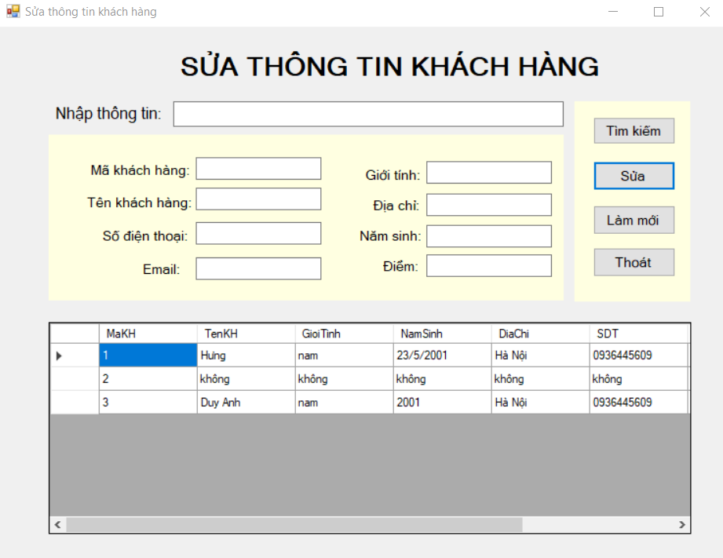

### **4.6.1.Test GUI**

|  |  |  |  |  |  |
| --- | --- | --- | --- | --- | --- |
| **ID** | **Function** | **Test step** | **Expected result** | **Result** | **Tester** |
| 1 | Kiểm tra giao diện mặc định của màn hình | 1.Kiểm tra giao diện màn hình | Giao diện hiển thị vị trí, màu sắc, kích thước, các button, input,... cân đối như design thiết kế | Pass | Nguyễn Quang Hưng |
| 2 | Kiểm tra font size, font chữ | 1.Đăng nhập vào trang quản lý  2.Click button sản phẩm  3.Kiểm tra font chữ | Font chữ, kiểu chữ đúng với tài liệu yêu cầu | Pass |
| 3 | Kiểm tra tiêu đề hiển thị đúng | 1.Đăng nhập vào trang quản lý  2.Click button sản phẩm | Hiển thị tiêu đề là Quản lý sản phẩm | Pass |
| 4 | Kiểm tra các ô input nằm bên phải label | 1.Đăng nhập vào trang quản lý  2.Click button sản phẩm | Các ô input nằm bên trái các label theo như tài liệu | Pass |
| 5 | Kiểm tra các ô button nằm bên phải label | 1.Đăng nhập vào trang quản lý  2.Click button sản phẩm | Các ô input nằm bên trái các label theo như tài liệu | Pass |  |
| 6 | Kiểm tra các bảng dữ liệu các nhân viên | 1.Đăng nhập vào trang quản lý  2.Click button sản phẩm | Hiển thị thông tin sản phẩm | Pass |  |
| 7 | Kiểm tra con trỏ | Kiểm tra thứ tự di chuyển con trỏ trên màn hình khi nhấn Tab | Con trỏ di chuyển lần lượt theo thứ tự. Từ trái qua phải từ trên xuống dưới | Pass |  |
| 8 | Kiểm tra màu sắc | Kiểm tra màu nền | Đúng với yêu cầu thiết kế | Pass |  |
| 9 | Kiểm tra khi click | Kiểm tra khi click vào các tab trên thanh điều hướng | Chuyển đến giao diện tương ứng với các tab chọn | Pass |  |
| 10 | Kiểm tra màu sắc | Kiểm tra thứ tự di chuyển con trỏ trên màn hình khi nhấn Shift-Tab | Con trỏ di chuyển lần lượt theo thứ tự. Từ trái qua phải từ trên xuống dưới | Pass |  |

### **4.4.2.Test function**

|  |  |  |  |  |  |  |
| --- | --- | --- | --- | --- | --- | --- |
| **ID** | **Function** | **Test data** | **Test step** | **Expected result** | **Result** | **Tester** |
| 1 | Test chức năng sửa khách hàng | Mã kh: 1  Tên kh:  Hưng  Sdt: 0936445609  Giới tính: nam  Địa chỉ: Hà Nội  Năm sinh: 2001  Điểm: 0  Email: hunghermann@gmail.com | 1.Đăng nhập vào trang quản lý  2.Click button sửa khách hàng  3.Nhập dữ liệu như test data  4.Click button sửa khách hàng | Khách hàng đã được sửa | Pass | Nguyễn  Quang Hưng |
| 2 | Test chức năng sửa khách hàng không sửa | Mã kh: 1  Tên kh:  Hưng  Sdt: 0936445609  Giới tính: nam  Địa chỉ: Hà Nội  Năm sinh: 2001  Điểm: 0  Email: hunghermann@gmail.com | 1.Đăng nhập vào trang quản lý  2.Click button khách hàng  3. Không sửa gì cả  4.Click button sửa khách hàng | Hiển thị thông báo lỗi | Fail |  |
| 3 | Test chức năng sửa khách hàng ghi kí tự đặc biệt trường tên kh | Mã kh:1  Tên kh:  @#$  Sdt: 0936445609  Giới tính: nam  Địa chỉ: Hà Nội  Năm sinh: 2001  Điểm: 0  Email: hunghermann@gmail.com | 1.Đăng nhập vào trang quản lý  2.Click button sửa khách hàng  3.Nhập dữ liệu như test data ghi kí tự đặc biệt trường tên kh  4.Click button sửa khách hàng | Hiển thị thông báo lỗi | Fail |  |
| 4 | Test chức năng sửa khách hàng sửa dữ liệu như test data nhập hơn 100 kí tự | Mã kh:1  Tên kh:  1asnad…  Sdt: 0936445609  Giới tính: nam  Địa chỉ: Hà Nội  Năm sinh: 2001  Điểm: 0  Email: hunghermann@gmail.com | 1.Đăng nhập vào trang quản lý  2.Click button sửa khách hàng  3.Nhập dữ liệu như test data nhập hơn 100 kí tự trường tên kh  4.Click button sửa khách hàng | Hiển thị thông báo lỗi | Pass |  |
| 5 | Test chức năng sửa khách hàng nhập tên kh không đúng định dạng | Mã kh:1  Tên kh:  231321  Sdt: 0936445609  Giới tính: nam  Địa chỉ: Hà Nội  Năm sinh: 2001  Điểm: 0  Email: hunghermann@gmail.com | 1.Đăng nhập vào trang quản lý  2.Click button sửa khách hàng  3.Nhập tên kh không đúng định dạng  4.Click button sửa nhân viên | Hiển thị thông báo lỗi | Fail |  |
| 6 | Test chức năng sửa khách hàng để trống trường sdt | Mã kh:1  Tên kh:  Hưng  Sdt:  Giới tính: nam  Địa chỉ: Hà Nội  Năm sinh: 2001  Điểm: 0  Email: hunghermann@gmail.com | 1.Đăng nhập vào trang quản lý  2.Click button sửa khách hàng  3.Nhập dữ liệu như test data để trống trường sđt  4.Click button sửa khách hàng | Hiển thị thông báo lỗi | Fail |  |
| 7 | Test chức năng sửa khách hàng ghi kí tự đặc biệt trường sđt | Mã kh:1  Tên kh:  Hưng  Sdt: >:”:>  Giới tính: nam  Địa chỉ: Hà Nội  Năm sinh: 2001  Điểm: 0  Email: hunghermann@gmail.com | 1.Đăng nhập vào trang quản lý  2.Click button sửa khách hàng  3.Nhập dữ liệu như test data ghi kí tự đặc biệt trường sđt  4.Click button sửa khách hàng | Hiển thị thông báo lỗi | Fail |  |
| 8 | Test chức năng sửa khách hàng nhập hơn 100 kí tự trường sđt | Mã kh:1  Tên kh:  Hưng  Sdt: 12321…  Giới tính: nam  Địa chỉ: Hà Nội  Năm sinh: 2001  Điểm: 0  Email: hunghermann@gmail.com | 1.Đăng nhập vào trang quản lý  2.Click button sửa khách hàng  3.Nhập dữ liệu như test data nhập hơn 100 kí tự trường sđt  4.Click button sửa khách hàng | Hiển thị thông báo lỗi | Pass |  |
| 9 | Test chức năng sửa khách hàng nhập sđt không đúng định dạng | Mã kh:1  Tên kh:  Hưng  Sdt: một hai ..  Giới tính: nam  Địa chỉ: Hà Nội  Năm sinh: 2001  Điểm: 0  Email: hunghermann@gmail.com | 1.Đăng nhập vào trang quản lý  2.Click button sửa khách hàng  3.Nhập sđt không đúng định dạng  4.Click button sửa nhân viên | Hiển thị thông báo lỗi | Fail |  |
| 10 | Test chức năng sửa khách hàng nhập để trống trường giới tính | Mã kh:1  Tên kh:  Hưng  Sdt: 0936445609  Giới tính:  Địa chỉ: Hà Nội  Năm sinh: 2001  Điểm: 0  Email: hunghermann@gmail.com | 1.Đăng nhập vào trang quản lý  2.Click button sửa khách hàng  3.Nhập dữ liệu như test data để trống trường giới tính  4.Click button sửa khách hàng | Hiển thị thông báo lỗi | Fail |  |
| 11 | Test chức năng sửa khách hàng nhập ghi kí tự đặc biệt trường giới tính | Mã kh:1  Tên kh:  Hưng  Sdt: 0936445609  Giới tính: @#$  Địa chỉ: Hà Nội  Năm sinh: 2001  Điểm: 0  Email: hunghermann@gmail.com | 1.Đăng nhập vào trang quản lý  2.Click button sửa khách hàng  3.Nhập dữ liệu như test data ghi kí tự đặc biệt trường giới tính  4.Click button sửa khách hàng | Hiển thị thông báo lỗi | Fail |  |
| 12 | Test chức năng sửa khách hàng nhập hơn 100 kí tự trường giới tính | Mã kh:1  Tên kh:  Hưng  Sdt: 0936445609  Giới tính: nam2312…  Địa chỉ: Hà Nội  Năm sinh: 2001  Điểm: 0  Email: hunghermann@gmail.com | 1.Đăng nhập vào trang quản lý  2.Click button sửa khách hàng  3.Nhập dữ liệu như test data nhập hơn 100 kí tự trường giới tính  4.Click button sửa khách hàng | Hiển thị thông báo lỗi | Pass |  |
| 13 | Test chức năng sửa khách hàng nhập giới tính không đúng định dạng | Mã kh:1  Tên kh:  Hưng  Sdt: 0936445609  Giới tính: 2312…  Địa chỉ: Hà Nội  Năm sinh: 2001  Điểm: 0  Email: hunghermann@gmail.com | 1.Đăng nhập vào trang quản lý  2.Click button sửa khách hàng  3.Nhập giới tính không đúng định dạng  4.Click button sửa nhân viên | Hiển thị thông báo lỗi | Fail |  |
| 14 | Test chức năng sửa khách hàng nhập để trống trường địa chỉ | Mã kh:1  Tên kh:  Hưng  Sdt: 0936445609  Giới tính: nam  Địa chỉ:  Năm sinh: 2001  Điểm: 0  Email: hunghermann@gmail.com | 1.Đăng nhập vào trang quản lý  2.Click button sửa khách hàng  3.Nhập dữ liệu như test data để trống trường địa chỉ  4.Click button sửa khách hàng | Hiển thị thông báo lỗi | Fail |  |
| 15 | Test chức năng sửa khách hàng ghi kí tự đặc biệt trường địa chỉ | Mã kh:1  Tên kh:  Hưng  Sdt: 0936445609  Giới tính: nam  Địa chỉ: <>?”:  Năm sinh: 2001  Điểm: 0  Email: hunghermann@gmail.com | 1.Đăng nhập vào trang quản lý  2.Click button sửa khách hàng  3.Nhập dữ liệu như test data ghi kí tự đặc biệt trường địa chỉ  4.Click button sửa khách hàng | Hiển thị thông báo lỗi | Fail |  |
| 16 | Test chức năng sửa khách hàng ghi 100 kí tự trường địa chỉ | Mã kh:1  Tên kh:  Hưng  Sdt: 0936445609  Giới tính: nam  Địa chỉ: Hà nÔjisadnasd  Năm sinh: 2001  Điểm: 0  Email: hunghermann@gmail.com | 1.Đăng nhập vào trang quản lý  2.Click button sửa khách hàng  3.Nhập dữ liệu như test data nhập hơn 100 kí tự trường địa chỉ  4.Click button sửa khách hàng | Hiển thị thông báo lỗi | Pass |  |
| 17 | Test chức năng sửa khách hàng địa chỉ không đúng định dạng | Mã kh:1  Tên kh:  Hưng  Sdt: 0936445609  Giới tính: nam  Địa chỉ: 3123123  Năm sinh: 2001  Điểm: 0  Email: hunghermann@gmail.com | 1.Đăng nhập vào trang quản lý  2.Click button sửa khách hàng  3.Nhập địa chỉ không đúng định dạng  4.Click button sửa nhân viên | Hiển thị thông báo lỗi | Fail |  |
| 18 | Test chức năng sửa khách hàng nhập để trống trường năm sinh | Mã kh:1  Tên kh:  Hưng  Sdt: 0936445609  Giới tính: nam  Địa chỉ: Hà Nội  Năm sinh:  Điểm: 0  Email: hunghermann@gmail.com | 1.Đăng nhập vào trang quản lý  2.Click button sửa khách hàng  3.Nhập dữ liệu như test data để trống trường năm sinh  4.Click button sửa khách hàng | Hiển thị thông báo lỗi | Fail |  |
| 19 | Test chức năng sửa khách hàng ghi kí tự đặc biệt trường năm sinh | Mã kh:1  Tên kh:  Hưng  Sdt: 0936445609  Giới tính: nam  Địa chỉ: Hà Nội  Năm sinh: <>?>  Điểm: 0  Email: hunghermann@gmail.com | 1.Đăng nhập vào trang quản lý  2.Click button sửa khách hàng  3.Nhập dữ liệu như test data ghi kí tự đặc biệt trường năm sinh  4.Click button sửa khách hàng | Hiển thị thông báo lỗi | Fail |  |
| 20 | Test chức năng sửa khách hàng ghi 100 kí tự trường năm sinh | Mã kh:1  Tên kh:  Hưng  Sdt: 0936445609  Giới tính: nam  Địa chỉ: Hà Nội  Năm sinh:dasd…  Điểm: 0  Email: hunghermann@gmail.com | 1.Đăng nhập vào trang quản lý  2.Click button sửa khách hàng  3.Nhập dữ liệu như test data nhập hơn 100 kí tự trường năm sinh  4.Click button sửa khách hàng | Hiển thị thông báo lỗi | Pass |  |
| 21 | Test chức năng sửa khách hàng năm sinh không đúng định dạng | Mã kh:1  Tên kh:  Hưng  Sdt: 0936445609  Giới tính: nam  Địa chỉ: Hà Nội  Năm sinh: ba tư  Điểm: 0  Email: hunghermann@gmail.com | 1.Đăng nhập vào trang quản lý  2.Click button sửa khách hàng  3.Nhập năm sinh không đúng định dạng  4.Click button sửa nhân viên | Hiển thị thông báo lỗi | Fail |  |
| 22 | Test chức năng sửa khách hàng nhập để trống trường điểm | Mã kh:1  Tên kh:  Hưng  Sdt: 0936445609  Giới tính: nam  Địa chỉ: Hà Nội  Năm sinh: 2001  Điểm:  Email: hunghermann@gmail.com | 1.Đăng nhập vào trang quản lý  2.Click button sửa khách hàng  3.Nhập dữ liệu như test data để trống trường điểm  4.Click button sửa khách hàng | Hiển thị thông báo lỗi | Pass |  |
| 23 | Test chức năng sửa khách hàng ghi kí tự đặc biệt trường điểm | Mã kh:1  Tên kh:  Hưng  Sdt: 0936445609  Giới tính: nam  Địa chỉ: Hà Nội  Năm sinh: 2001  Điểm: <<:>:  Email: hunghermann@gmail.com | 1.Đăng nhập vào trang quản lý  2.Click button sửa khách hàng  3.Nhập dữ liệu như test data ghi kí tự đặc biệt trường điểm  4.Click button sửa khách hàng | Hiển thị thông báo lỗi | Pass |  |
| 24 | Test chức năng sửa khách hàng ghi 100 kí tự trường điểm | Mã kh:1  Tên kh:  Hưng  Sdt: 0936445609  Giới tính: nam  Địa chỉ: Hà Nội  Năm sinh: 2001  Điểm: 2313…  Email: hunghermann@gmail.com | 1.Đăng nhập vào trang quản lý  2.Click button sửa khách hàng  3.Nhập dữ liệu như test data nhập hơn 100 kí tự trường điểm  4.Click button sửa khách hàng | Hiển thị thông báo lỗi | Pass |  |
| 25 | Test chức năng sửa khách hàng điểm không đúng định dạng | Mã kh:1  Tên kh:  Hưng  Sdt: 0936445609  Giới tính: nam  Địa chỉ: Hà Nội  Năm sinh: 2001  Điểm: ba tư  Email: hunghermann@gmail.com | 1.Đăng nhập vào trang quản lý  2.Click button sửa khách hàng  3.Nhập điểm không đúng định dạng  4.Click button sửa nhân viên | Hiển thị thông báo lỗi | Fail |  |

## **4.7.Testcase chức năng quản lý thêm sản phẩm**

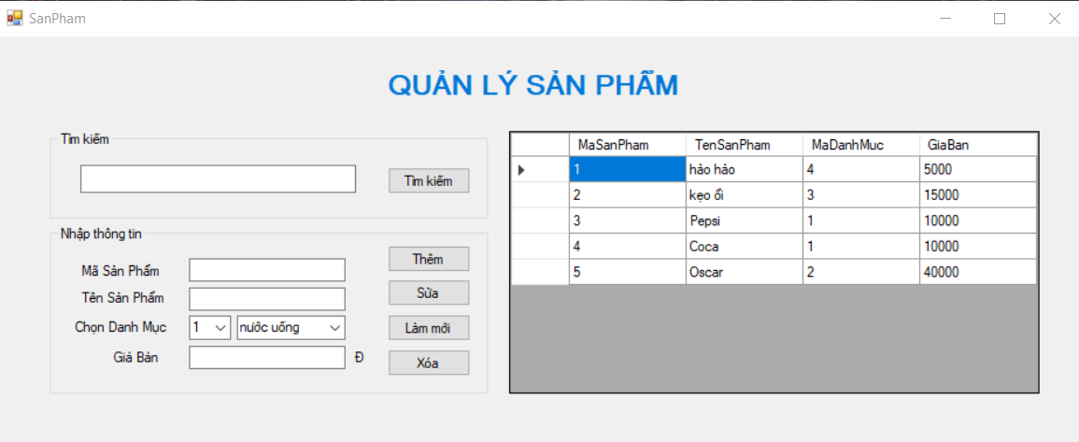

### **4.7.1.Test GUI**

|  |  |  |  |  |  |
| --- | --- | --- | --- | --- | --- |
| **ID** | **Function** | **Test step** | **Expected result** | **Result** | **Tester** |
| 1 | Kiểm tra giao diện mặc định của màn hình | 1.Kiểm tra giao diện màn hình | Giao diện hiển thị vị trí, màu sắc, kích thước, các button, input,... cân đối như design thiết kế | Pass | Nguyễn Quang Hưng |
| 2 | Kiểm tra font size, font chữ | 1.Đăng nhập vào trang quản lý  2.Click button sản phẩm  3.Kiểm tra font chữ | Font chữ, kiểu chữ đúng với tài liệu yêu cầu | Pass |
| 3 | Kiểm tra tiêu đề hiển thị đúng | 1.Đăng nhập vào trang quản lý  2.Click button sản phẩm | Hiển thị tiêu đề là Quản lý sản phẩm | Pass |
| 4 | Kiểm tra các ô input nằm bên phải label | 1.Đăng nhập vào trang quản lý  2.Click button sản phẩm | Các ô input nằm bên trái các label theo như tài liệu | Pass |
| 5 | Kiểm tra các ô button nằm bên phải label | 1.Đăng nhập vào trang quản lý  2.Click button sản phẩm | Các ô input nằm bên trái các label theo như tài liệu | Pass |  |
| 6 | Kiểm tra các bảng dữ liệu các nhân viên | 1.Đăng nhập vào trang quản lý  2.Click button sản phẩm | Hiển thị thông tin sản phẩm | Pass |  |
| 7 | Kiểm tra con trỏ | Kiểm tra thứ tự di chuyển con trỏ trên màn hình khi nhấn Tab | Con trỏ di chuyển lần lượt theo thứ tự. Từ trái qua phải từ trên xuống dưới | Pass |  |
| 8 | Kiểm tra màu sắc | Kiểm tra màu nền | Đúng với yêu cầu thiết kế | Pass |  |
| 9 | Kiểm tra khi click | Kiểm tra khi click vào các tab trên thanh điều hướng | Chuyển đến giao diện tương ứng với các tab chọn | Pass |  |
| 10 | Kiểm tra màu sắc | Kiểm tra thứ tự di chuyển con trỏ trên màn hình khi nhấn Shift-Tab | Con trỏ di chuyển lần lượt theo thứ tự. Từ trái qua phải từ trên xuống dưới | Pass |  |

### **4.7.2.Test function**

|  |  |  |  |  |  |  |
| --- | --- | --- | --- | --- | --- | --- |
| **ID** | **Function** | **Test data** | **Test step** | **Expected result** | **Result** | Tester |
| 1 | Test chức năng thêm sản phẩm | Mã sp: 1  Tên sp: hảo hảo  Mã danh mục: 4  Giá bán: 5000 | 1.Đăng nhập vào trang quản lý  2.Click button sản phẩm  3.Nhập dữ liệu như test data  4.Click button Thêm sản phẩm | Sản phẩm được thêm vào danh sách | Pass | Nguyễn Quang Hưng |
| 2 | Test chức năng thêm sản phẩm sản phẩm | Mã sp:  Tên sp:  Mã danh mục:  Giá bán: | 1.Đăng nhập vào trang quản lý  2.Click button thêm sản phẩm  3. Không nhập gì cả  4.Click button thêm sản phẩm | Hiển thị thông báo lỗi | Pass |  |
| 3 | Test chức năng thêm sản phẩm sản phẩm trùng vs thông tin đã có trong DB | Mã sp: 1  Tên sp: hảo hảo  Mã danh mục: 4  Giá bán: 5000 | 1.Đăng nhập vào trang quản lý  2.Click button thêm sản phẩm  3. Nhập thông tin sản phẩm trùng vs thông tin đã có trong DB  4.Click button thêm sản phẩm | Hiển thị thông báo lỗi | Pass |  |
| 4 | Test chức năng thêm sản phẩm để trống trường mã sản phẩm | Mã sp:  Tên sp: hảo hảo  Mã danh mục: 4  Giá bán: 5000 | 1.Đăng nhập vào trang quản lý  2.Click button thêm sản phẩm  3.Nhập dữ liệu như test data để trống trường mã sản phẩm  4.Click button thêm sản phẩm | Hiển thị thông báo lỗi | Pass |  |
| 5 | Test chức năng thêm sản phẩm ghi kí tự đặc biệt trường mã sản phẩm | Mã sp: !#@  Tên sp: hảo hảo  Mã danh mục: 4  Giá bán: 5000 | 1.Đăng nhập vào trang quản lý  2.Click button thêm sản phẩm  3.Nhập dữ liệu như test data ghi kí tự đặc biệt trường mã sản phẩm  4.Click button thêm sản phẩm | Hiển thị thông báo lỗi | Pass |  |
| 6 | Test chức năng thêm sản phẩm nhập hơn 100 kí tự trường mã sản phẩm | Mã sp: 1dsada..  Tên sp: hảo hảo  Mã danh mục: 4  Giá bán: 5000 | 1.Đăng nhập vào trang quản lý  2.Click button thêm sản phẩm  3.Nhập dữ liệu như test data nhập hơn 100 kí tự trường mã sản phẩm  4.Click button thêm sản phẩm | Hiển thị thông báo lỗi | Pass |  |
| 7 | Test chức năng thêm sản phẩm mã sản phẩm không đúng định dạng | Mã sp: 1/2  Tên sp: hảo hảo  Mã danh mục: 4  Giá bán: 5000 | 1.Đăng nhập vào trang quản lý  2.Click button thêm sản phẩm  3.Nhập mã sản phẩm không đúng định dạng  4.Click button thêm sản phẩm | Hiển thị thông báo lỗi | pass |  |
| 8 | Test chức năng thêm sản phẩm Nhập mỗi mã sản phẩm | Mã sp: 1  Tên sp:  Mã danh mục:  Giá bán: | 1.Đăng nhập vào trang quản lý  2.Click button thêm sản phẩm  3.Nhập mỗi mã sản phẩm  4.Click button thêm sản phẩm | Hiển thị thông báo lỗi | Pass |  |
| 9 | Test chức năng thêm sản phẩm để trống trường tên sản phẩm | Mã sp: 1  Tên sp:  Mã danh mục: 4  Giá bán: 5000 | 1.Đăng nhập vào trang quản lý  2.Click button thêm sản phẩm  3.Nhập dữ liệu như test data để trống trường tên sản phẩm  4.Click button thêm sản phẩm | Hiển thị thông báo lỗi | Fail |  |
| 10 | Test chức năng thêm sản phẩm ghi kí tự đặc biệt trường tên sản phẩm | Mã sp: 1  Tên sp: !@3  Mã danh mục: 4  Giá bán: 5000 | 1.Đăng nhập vào trang quản lý  2.Click button thêm sản phẩm  3.Nhập dữ liệu như test data ghi kí tự đặc biệt trường tên sản phẩm  4.Click button thêm sản phẩm | Hiển thị thông báo lỗi | Fail |  |
| 11 | Test chức năng thêm sản phẩm nhập hơn 100 kí tự trường tên sản phẩm | Mã sp: 1  Tên sp: hảo hảo13321…  Mã danh mục: 4  Giá bán: 5000 | 1.Đăng nhập vào trang quản lý  2.Click button thêm sản phẩm  3.Nhập dữ liệu như test data nhập hơn 100 kí tự trường tên sản phẩm  4.Click button thêm sản phẩm | Hiển thị thông báo lỗi | Pass |  |
| 12 | Test chức năng thêm sản phẩm tên sản phẩm không đúng định dạng | Mã sp: 1  Tên sp: 132123  Mã danh mục: 4  Giá bán: 5000 | 1.Đăng nhập vào trang quản lý  2.Click button sản phẩm  3.Nhập tên sản phẩm không đúng định dạng  4.Click button thêm sản phẩm | Hiển thị thông báo lỗi | Fail |  |
| 13 | Test chức năng thêm sản phẩm nhập mỗi tên sản phẩm | Mã sp:  Tên sp: hảo hảo  Mã danh mục:  Giá bán: | 1.Đăng nhập vào trang quản lý  2.Click button sản phẩm  3.Nhập mỗi tên sản phẩm  4.Click button thêm sản phẩm | Hiển thị thông báo lỗi | Pass |  |
| 14 | Test chức năng thêm sản phẩm | Mã sp: 1  Tên sp: hảo hảo  Mã danh mục: 4  Giá bán: 5000 | 1.Đăng nhập vào trang quản lý  2.Click button sản phẩm  3.Nhập dữ liệu như test data  4.Click button thoát | Thông báo chưa lưu dữ liệu | Fail |  |
| 15 | Test chức năng thêm sản phẩm tên sản phẩm trùng vs thông tin đã có trong DB | Mã sp: 1  Tên sp: hảo hảo  Mã danh mục: 4  Giá bán: 5000 | 1.Đăng nhập vào trang quản lý  2.Click button thêm sản phẩm  3. Nhập thông tin tên sản phẩm trùng vs tên đã có trong DB  4.Click button thêm sản phẩm | Hiển thị thông báo lỗi | Fail |  |
| 16 | Test chức năng thêm sản phẩm để trống trường giá bán | Mã sp: 1  Tên sp: hảo hảo  Mã danh mục: 4  Giá bán: | 1.Đăng nhập vào trang quản lý  2.Click button thêm sản phẩm  3.Nhập dữ liệu như test data để trống trường giá bán  4.Click button thêm sản phẩm | Hiển thị thông báo lỗi | pass |  |
| 17 | Test chức năng thêm sản phẩm ghi kí tự đặc biệt trường giá bán | Mã sp: 1  Tên sp: hảo hảo  Mã danh mục: 4  Giá bán: !@# | 1.Đăng nhập vào trang quản lý  2.Click button thêm sản phẩm  3.Nhập dữ liệu như test data ghi kí tự đặc biệt trường giá bán  4.Click button thêm sản phẩm | Hiển thị thông báo lỗi | Pass |  |
| 18 | Test chức năng thêm sản phẩm nhập hơn 100 kí tự trường giá bán | Mã sp: 1  Tên sp: hảo hảo  Mã danh mục: 4  Giá bán: 500000…. | 1.Đăng nhập vào trang quản lý  2.Click button thêm sản phẩm  3.Nhập dữ liệu như test data nhập hơn 100 kí tự trường giá bán  4.Click button thêm sản phẩm | Hiển thị thông báo lỗi | Pass |  |
| 19 | Test chức năng thêm sản phẩm giá bán không đúng định dạng | Mã sp: 1  Tên sp: hảo hảo  Mã danh mục: 4  Giá bán: ba tư nghìn | 1.Đăng nhập vào trang quản lý  2.Click button sản phẩm  3.Nhập giá bán không đúng định dạng  4.Click button thêm sản phẩm | Hiển thị thông báo lỗi | Pass |  |
| 20 | Test chức năng thêm sản phẩm nhập mỗi giá bán | Mã sp:  Tên sp:  Mã danh mục:  Giá bán: 5000 | 1.Đăng nhập vào trang quản lý  2.Click button sản phẩm  3.Nhập mỗi giá bán  4.Click button thêm sản phẩm | Hiển thị thông báo lỗi | Pass |  |
| 21 | Test chức năng thêm sản phẩm chọn mỗi danh mục sản phẩm | Mã sp: 1  Tên sp: hảo hảo  Mã danh mục: 4  Giá bán: 5000 | 1.Đăng nhập vào trang quản lý  2.Click button sản phẩm  3.Chọn mỗi danh mục sản phẩm  4.Click button thêm sản phẩm | Hiển thị thông báo lỗi | Pass |  |
| 22 | Test chức năng thêm sản phẩm | Mã sp: 1 0  Tên sp: cá  Mã danh mục: 4  Giá bán: 5000 | 1.Đăng nhập vào trang quản lý  2.Click button sản phẩm  3.Nhập mã sản phẩm có dấu cách ở giữa  4.Click button thêm sản phẩm | Hiển thị thông báo lỗi | Pass |  |
| 23 | Test chức năng thêm sản phẩm | Mã sp: 1  Tên sp: HẢO HẢO  Mã danh mục: 4  Giá bán: 5000 | 1.Đăng nhập vào trang quản lý  2.Click button sản phẩm  3.Tên sản phẩm tất cả là chữ hoa/ thường  4.Click button thêm sản phẩm | Thông báo thêm mới thành công | Fail |  |
| 24 | Test chức năng thêm sản phẩm | Mã sp: 1  Tên sp: hảo hảo  Mã danh mục: 4  Giá bán: 5 0 0 0 | 1.Đăng nhập vào trang quản lý  2.Click button sản phẩm  3. Nhập như test case có dấu cách giữa các số trong giá bán  4.Click button thêm sản phẩm | Hiển thị thông báo lỗi | Pass |  |
| 25 | Test chức năng thêm sản phẩm | Mã sp: 1  Tên sp: hảo hảo  Mã danh mục: 4  Giá bán: 5000 | 1.Đăng nhập vào trang quản lý  2.Click button sản phẩm  3.Nhập như test case và bỏ qua phần chọn danh mục  4.Click button thêm sản phẩm | Hiển thị thông báo “Chưa chọn danh mục sản phẩm” | Pass |  |

## **4.8.Testcase chức năng quản lý sửa sản phẩm**



### **4.8.1.Test GUI**

|  |  |  |  |  |  |
| --- | --- | --- | --- | --- | --- |
| **ID** | **Function** | **Test step** | **Expected result** | **Result** | **Tester** |
| 1 | Kiểm tra giao diện mặc định của màn hình | 1.Kiểm tra giao diện màn hình | Giao diện hiển thị vị trí, màu sắc, kích thước, các button, input,... cân đối như design thiết kế | Pass | Nguyễn Quang Hưng |
| 2 | Kiểm tra font size, font chữ | 1.Đăng nhập vào trang quản lý  2.Click button sản phẩm  3.Kiểm tra font chữ | Font chữ, kiểu chữ đúng với tài liệu yêu cầu | Pass |
| 3 | Kiểm tra tiêu đề hiển thị đúng | 1.Đăng nhập vào trang quản lý  2.Click button sản phẩm | Hiển thị tiêu đề là Quản lý sản phẩm | Pass |
| 4 | Kiểm tra các ô input nằm bên phải label | 1.Đăng nhập vào trang quản lý  2.Click button sản phẩm | Các ô input nằm bên trái các label theo như tài liệu | Pass |
| 5 | Kiểm tra các ô button nằm bên phải label | 1.Đăng nhập vào trang quản lý  2.Click button sản phẩm | Các ô input nằm bên trái các label theo như tài liệu | Pass |  |
| 6 | Kiểm tra các bảng dữ liệu các nhân viên | 1.Đăng nhập vào trang quản lý  2.Click button sản phẩm | Hiển thị thông tin sản phẩm | Pass |  |
| 7 | Kiểm tra con trỏ | Kiểm tra thứ tự di chuyển con trỏ trên màn hình khi nhấn Tab | Con trỏ di chuyển lần lượt theo thứ tự. Từ trái qua phải từ trên xuống dưới | Pass |  |
| 8 | Kiểm tra màu sắc | Kiểm tra màu nền | Đúng với yêu cầu thiết kế | Pass |  |
| 9 | Kiểm tra khi click | Kiểm tra khi click vào các tab trên thanh điều hướng | Chuyển đến giao diện tương ứng với các tab chọn | Pass |  |
| 10 | Kiểm tra màu sắc | Kiểm tra thứ tự di chuyển con trỏ trên màn hình khi nhấn Shift-Tab | Con trỏ di chuyển lần lượt theo thứ tự. Từ trái qua phải từ trên xuống dưới | Pass |  |

### **4.8.2.Test function**

|  |  |  |  |  |  |  |
| --- | --- | --- | --- | --- | --- | --- |
| **ID** | **Function** | **Test data** | **Test step** | **Expected result** | **Result** | **Tester** |
| 1 | Test chức năng sửa sản phẩm | Mã sp: 1  Tên sp: hảo hảo  Mã danh mục: 4  Giá bán: 5000 | 1.Đăng nhập vào trang quản lý  2.Click button sửa sản phẩm 3.Nhập dữ liệu như test data  4.Click button sửa sản phẩm | sản phẩm đã được sửa | Pass | Nguyễn  Quang Hưng |
| 2 | Test chức năng sửa sản phẩm không sửa gì cả | Mã sp: 1  Tên sp: hảo hảo  Mã danh mục: 4  Giá bán: 5000 | 1.Đăng nhập vào trang quản lý  2.Click button sản phẩm  3. Không sửa gì cả  4.Click button sửa sản phẩm | Hiển thị thông báo lỗi | Fail |  |
| 3 | Test chức năng sửa sản phẩm ghi kí tự đặc biệt trường tên sp | Mã sp: 1  Tên sp: @#$  Mã danh mục: 4  Giá bán: 5000 | 1.Đăng nhập vào trang quản lý  2.Click button sửa sản phẩm  3.Nhập dữ liệu như test data ghi kí tự đặc biệt trường tên sp  4.Click button sửa sản phẩm | Hiển thị thông báo lỗi | Fail |  |
| 4 | Test chức năng sửa sản phẩm nhập hơn 100 kí tự trường tên sp | Mã sp: 1  Tên sp: hảo hảoeqwe…  Mã danh mục: 4  Giá bán: 5000 | 1.Đăng nhập vào trang quản lý  2.Click button sửa sản phẩm  3.Nhập dữ liệu như test data nhập hơn 100 kí tự trường tên sp  4.Click button sửa khách hàng | Hiển thị thông báo lỗi | Pass |  |
| 5 | Test chức năng sửa sản phẩm nhập tên sp không đúng định dạng | Mã sp: 1  Tên sp: 123123  Mã danh mục: 4  Giá bán: 5000 | 1.Đăng nhập vào trang quản lý  2.Click button sửa sản phẩm  3.Nhập tên sp không đúng định dạng  4.Click button sửa sản phẩm | Hiển thị thông báo lỗi | Pass |  |
| 6 | Test chức năng sửa sản phẩm để trống trường tên sp | Mã sp: 1  Tên sp:  Mã danh mục: 4  Giá bán: 5000 | 1.Đăng nhập vào trang quản lý  2.Click button sửa sản phẩm  3.Nhập dữ liệu như test data để trống trường tên sp  4.Click button sửa sản phẩm | Hiển thị thông báo lỗi | Fail |  |
| 7 | Test chức năng sửa sản phẩm ghi kí tự đặc biệt trường giá bán | Mã sp: 1  Tên sp: hảo hảo  Mã danh mục: 4  Giá bán: !@# | 1.Đăng nhập vào trang quản lý  2.Click button sửa sản phẩm  3.Nhập dữ liệu như test data ghi kí tự đặc biệt trường giá bán  4.Click button sửa sản phẩm | Hiển thị thông báo lỗi | Pass |  |
| 8 | Test chức năng sửa sản phẩm nhập hơn 100 kí tự trường giá bán | Mã sp: 1  Tên sp: hảo hảo  Mã danh mục: 4  Giá bán: 12312…. | 1.Đăng nhập vào trang quản lý  2.Click button sửa sản phẩm  3.Nhập dữ liệu như test data nhập hơn 100 kí tự trường giá bán  4.Click button sửa sản phẩm | Hiển thị thông báo lỗi | Pass |  |
| 9 | Test chức năng sửa sản phẩm giá bán không đúng định dạng | Mã sp: 1  Tên sp: hảo hảo  Mã danh mục: 4  Giá bán: ba tư | 1.Đăng nhập vào trang quản lý  2.Click button sửa sản phẩm  3.Nhập giá bán không đúng định dạng  4.Click button sửa sản phẩm | Hiển thị thông báo lỗi | Fail |  |
| 10 | Test chức năng sửa sản phẩm | Mã sp: 1  Tên sp: hảo hảo  Mã danh mục: 4  Giá bán: | 1.Đăng nhập vào trang quản lý  2.Click button sửa sản phẩm  3.Nhập dữ liệu như test data nhưng không nhập giá bán  4.Click button sửa sản phẩm | Hiển thị thông báo lỗi | Fail |  |
| 11 | Test chức năng sửa sản phẩm | Mã sp: 1  Tên sp: hảo hảo  Mã danh mục: 4  Giá bán: 5000 | 1.Đăng nhập vào trang quản lý  2.Click button sửa sản phẩm  3.Nhập dữ liệu như test data  4.Click button thoát | Hiển thị thông báo “Chưa lưu dữ liệu” | Fail |  |
| 12 | Test chức năng sửa sản phẩm sửa mã danh mục có trong DB | Mã sp: 1  Tên sp: hảo hảo  Mã danh mục: 1  Giá bán: 5000 | 1.Đăng nhập vào trang quản lý  2.Click button sửa sản phẩm  3. Nhập dữ liệu như test data, sửa mã danh mục có trong DB  4.Click button sửa sản phẩm | Thông báo sản phẩm đã được sửa | Pass |  |
| 13 | Test chức năng sửa sản phẩm mã danh mục không có trong DB | Mã sp: 1  Tên sp: hảo hảo  Mã danh mục: 6  Giá bán: 5000 | 1.Đăng nhập vào trang quản lý  2.Click button sửa sản phẩm  3. Nhập dữ liệu như test data, sửa mã danh mục không có trong DB  4.Click button sửa sản phẩm | Hiển thị thông báo lỗi | Pass |  |
| 14 | Test chức năng sửa sản phẩm xóa mã danh mục | Mã sp: 1  Tên sp: hảo hảo  Mã danh mục:  Giá bán: 5000 | 1.Đăng nhập vào trang quản lý  2.Click button sửa sản phẩm  3. Nhập dữ liệu như test data, xóa mã danh mục  4.Click button sửa sản phẩm | Hiển thị thông báo lỗi | Pass |  |
| 15 | Test chức năng sửa sản phẩm ghi kí tự đặc biệt trường mã sp | Mã sp: 1  Tên sp: hảo hảo  Mã danh mục: @#$  Giá bán: 5000 | 1.Đăng nhập vào trang quản lý  2.Click button sửa sản phẩm  3.Nhập dữ liệu như test data ghi kí tự đặc biệt trường mã sp  4.Click button sửa sản phẩm | Hiển thị thông báo lỗi | Pass |  |
| 16 | Test chức năng sửa sản phẩm nhập hơn 100 kí tự trường mã danh mục | Mã sp: 1  Tên sp: hảo hảo  Mã danh mục: 413123…  Giá bán: 5000 | 1.Đăng nhập vào trang quản lý  2.Click button sửa sản phẩm  3.Nhập dữ liệu như test data nhập hơn 100 kí tự trường mã danh mục  4.Click button sửa khách hàng | Hiển thị thông báo lỗi | Pass |  |
| 17 | Test chức năng sửa sản phẩm sửa tên danh mục có trong DB | Mã sp: 1  Tên sp: hảo hảo  Mã danh mục: 4(mỳ tôm)  Giá bán: 5000 | 1.Đăng nhập vào trang quản lý  2.Click button sửa sản phẩm  3. Nhập dữ liệu như test data, sửa tên danh mục có trong DB  4.Click button sửa sản phẩm | Thông báo sản phẩm đã được sửa | Fail |  |
| 18 | Test chức năng sửa sản phẩm sửa tên danh mục không có trong DB | Mã sp: 1  Tên sp: hảo hảo  Mã danh mục: hải sản  Giá bán: 5000 | 1.Đăng nhập vào trang quản lý  2.Click button sửa sản phẩm  3. Nhập dữ liệu như test data, sửa tên danh mục không có trong DB  4.Click button sửa sản phẩm | Hiển thị thông báo lỗi | Fail |  |
| 19 | Test chức năng sửa sản phẩm xóa tên danh mục | Mã sp: 1  Tên sp: hảo hảo  Mã danh mục:  Giá bán: 5000 | 1.Đăng nhập vào trang quản lý  2.Click button sửa sản phẩm  3. Nhập dữ liệu như test data, xóa tên danh mục  4.Click button sửa sản phẩm | Hiển thị thông báo lỗi | Fail |  |
| 20 | Test chức năng sửa sản phẩm ghi kí tự đặc biệt trường tên danh mục | Mã sp: 1  Tên sp: hảo hảo  Mã danh mục: 4(@#$)  Giá bán: 5000 | 1.Đăng nhập vào trang quản lý  2.Click button sửa sản phẩm  3.Nhập dữ liệu như test data ghi kí tự đặc biệt trường tên danh mục  4.Click button sửa sản phẩm | Hiển thị thông báo lỗi | Fail |  |
| 21 | Test chức năng sửa sản phẩm nhập hơn 100 kí tự trường mã danh mục | Mã sp: 1  Tên sp: hảo hảo  Mã danh mục: 4(huhij…)  Giá bán: 5000 | 1.Đăng nhập vào trang quản lý  2.Click button sửa sản phẩm  3.Nhập dữ liệu như test data nhập hơn 100 kí tự trường tên danh mục  4.Click button sửa khách hàng | Hiển thị thông báo lỗi | Fail |  |
| 22 | Test chức năng sửa sản phẩm sửa giá bán có dấu cách ở đầu trường giá bán | Mã sp: 1  Tên sp: hảo hảo  Mã danh mục: 4  Giá bán: 5000 | 1.Đăng nhập vào trang quản lý  2.Click button sửa sản phẩm  3.Nhập dữ liệu như test data sửa giá bán có dấu cách ở trường giá bán  4.Click button sửa sản phẩm | Thông báo”Gía bán không được có khoản trắng” | Pass |  |
| 23 | Test chức năng sửa sản phẩm | Mã sp: 1  Tên sp: hảo hảo  Mã danh mục: 4  Giá bán:5000 | 1.Đăng nhập vào trang quản lý  2.Click button sửa sản phẩm  3.Chọn sản phẩm nhưng không sửa thông tin  4.Click button sửa sản phẩm | Hiển thị thông báo sửa thành công | Pass |  |
| 24 | Test chức năng sửa sản phẩm | Mã sp: 1  Tên sp: hảo hảo  Mã danh mục: 4  Giá bán: 5.000 | 1.Đăng nhập vào trang quản lý  2.Click button sửa sản phẩm  3.Nhập dữ liệu như test data sửa giá bán có dấu chấm ở trường giá bán  4.Click button sửa sản phẩm | Thông báo thêm sản phẩm thành công | Fail |  |
| 25 | Test chức năng sửa sản phẩm | Mã sp: 1  Tên sp: 11  Mã danh mục: 11  Giá bán: 11 | 1.Đăng nhập vào trang quản lý  2.Click button sửa sản phẩm  3.Nhập dữ liệu như test data vào các ô input  4.Click button sửa sản phẩm | Thông báo lỗi | Fail |  |

## **4.9.Testcase chức năng xóa sản phẩm**

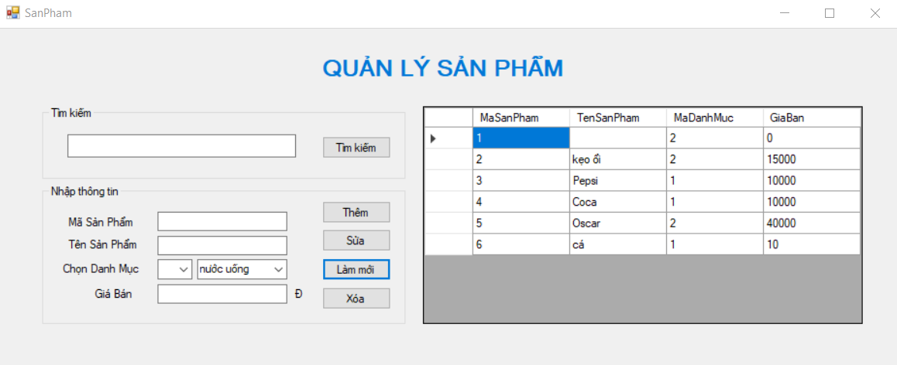

### **4.4.1.Test GUI**

|  |  |  |  |  |  |
| --- | --- | --- | --- | --- | --- |
| **ID** | **Function** | **Test step** | **Expected result** | **Result** | **Tester** |
| 1 | Kiểm tra giao diện mặc định của màn hình | 1.Kiểm tra giao diện màn hình | Giao diện hiển thị vị trí, màu sắc, kích thước, các button, input,... cân đối như design thiết kế | Pass | Nguyễn Quang Hưng |
| 2 | Kiểm tra font size, font chữ | 1.Đăng nhập vào trang quản lý  2.Click button sản phẩm  3.Kiểm tra font chữ | Font chữ, kiểu chữ đúng với tài liệu yêu cầu | Pass |
| 3 | Kiểm tra tiêu đề hiển thị đúng | 1.Đăng nhập vào trang quản lý  2.Click button sản phẩm | Hiển thị tiêu đề là Quản lý sản phẩm | Pass |
| 4 | Kiểm tra các ô input nằm bên phải label | 1.Đăng nhập vào trang quản lý  2.Click button sản phẩm | Các ô input nằm bên trái các label theo như tài liệu | Pass |
| 5 | Kiểm tra các ô button nằm bên phải label | 1.Đăng nhập vào trang quản lý  2.Click button sản phẩm | Các ô input nằm bên trái các label theo như tài liệu | Pass |  |
| 6 | Kiểm tra các bảng dữ liệu các nhân viên | 1.Đăng nhập vào trang quản lý  2.Click button sản phẩm | Hiển thị thông tin sản phẩm | Pass |  |
| 7 | Kiểm tra con trỏ | Kiểm tra thứ tự di chuyển con trỏ trên màn hình khi nhấn Tab | Con trỏ di chuyển lần lượt theo thứ tự. Từ trái qua phải từ trên xuống dưới | Pass |  |
| 8 | Kiểm tra màu sắc | Kiểm tra màu nền | Đúng với yêu cầu thiết kế | Pass |  |
| 9 | Kiểm tra khi click | Kiểm tra khi click vào các tab trên thanh điều hướng | Chuyển đến giao diện tương ứng với các tab chọn | Pass |  |
| 10 | Kiểm tra màu sắc | Kiểm tra thứ tự di chuyển con trỏ trên màn hình khi nhấn Shift-Tab | Con trỏ di chuyển lần lượt theo thứ tự. Từ trái qua phải từ trên xuống dưới | Pass |  |

### **4.9.2.Test function**

|  |  |  |  |  |  |  |
| --- | --- | --- | --- | --- | --- | --- |
| **ID** | **Function** | **Test data** | **Test step** | **Expected result** | **Result** | **Tester** |
| 1 | Test chức năng xóa sản phẩm | 1 | 1.Đăng nhập vào trang quản lý  2.Click button sản phẩm  3.Nhận mã sản phẩm cần xóa trên thanh tìm kiếm  4.Click button xóa sản phẩm | Sản phẩm đã được xóa | Pass | Nguyễn  Quang Hưng |
| 2 | Test chức năng xóa sản phẩm | Không có | 1.Đăng nhập vào trang quản lý  2.Click button sản phẩm  3.chọn sp muốn xóa trên bảng dữ liệu  4.Click button xóa sản phẩm | Sản phẩm đã được xóa | Fail |  |
| 3 | Test chức năng xóa sản phẩm | Không có | 1.Đăng nhập vào trang quản lý  2.Click button sản phẩm  3. Không nhập, chọn thông tin sản phẩm cần xóa  4.Click button xóa sản phẩm | Hiển thị thông báo lỗi | Fail |  |
| 4 | Test chức năng xóa sản phẩm tên sp không có trong DB | 0 | 1.Đăng nhập vào trang quản lý  2.Click button sản phẩm  3. Nhận thông tin mã sp không có trong DB  4.Click button xóa sản phẩm | Hiển thị thông báo lỗi | Fail |  |
| 5 | Test chức năng xóa sản phẩm mã sp có khoảng trống ở đầu | 1 | 1.Đăng nhập vào trang quản lý  2.Click button sản phẩm  3. Nhận thông tin mã sp có khoảng trống ở đầu  4.Click button xóa sản phẩm | Sản phẩm đã được xóa | Pass |  |
| 6 | Test chức năng xóa sản phẩm | 1 0 | 1.Đăng nhập vào trang quản lý  2.Click button sản phẩm  3. Nhận thông tin mã sp khoảng trống ở giữa  4.Click button xóa sản phẩm | Hiển thị thông báo lỗi | Pass |  |
| 7 | Test chức năng xóa sản phẩm theo tên sản phẩm cần xóa | Kẹo ổi | 1.Đăng nhập vào trang quản lý  2.Click button sản phẩm  3.Nhận tên sản phẩm cần xóa  4.Click button xóa sản phẩm | Sản phẩm đã được xóa | Fail |  |
| 8 | Test chức năng xóa sản phẩm theo tên danh mục | Kẹo | 1.Đăng nhập vào trang quản lý  2.Click button sản phẩm  3.Nhập tên danh mục của các sản phẩm cần xóa  4.Click button xóa sản phẩm | Sản phẩm đã được xóa | Fail |  |
| 9 | Test chức năng xóa sản phẩm tên sản phẩm cần xóa có khoản trống đầu | Kẹo ổi | 1.Đăng nhập vào trang quản lý  2.Click button sản phẩm  3.Nhận tên sp cần xóa có khoảng trống ở đầu  4.Click button xóa sản phẩm | Hiển thị thông báo lỗi | Fail |  |
| 10 | Test chức năng xóa sản phẩm mã sp cần xóa là chữ | Một | 1.Đăng nhập vào trang quản lý  2.Click button sản phẩm  3.Nhận mã sp cần xóa là chữ  4.Click button xóa sản phẩm | Hiển thị thông báo lỗi | Pass |  |
| 11 | Test chức năng xóa sản phẩm mã sp cần xóa là kí tự đặc biệt | !@# | 1.Đăng nhập vào trang quản lý  2.Click button sản phẩm  3.Nhận mã sp cần xóa là kí tự đặc biệt  4.Click button xóa sản phẩm | Hiển thị thông báo lỗi | Fail |  |
| 12 | Test chức năng xóa sản phẩm mã sp cần xóa là kí tự 50 ký tự | 123123… | 1.Đăng nhập vào trang quản lý  2.Click button sản phẩm  3.Nhận mã sp cần xóa là kí tự 50 ký tự  4.Click button xóa sản phẩm | Hiển thị thông báo lỗi | Fail |  |
| 13 | Test chức năng xóa sản phẩm mã sp cần xóa là không đúng định dạng | 5/5 | 1.Đăng nhập vào trang quản lý  2.Click button sản phẩm  3.Nhận mã sp cần xóa là không đúng định dạng  4.Click button xóa sản phẩm | Hiển thị thông báo lỗi | Pass |  |
| 14 | Test chức năng xóa sản phẩm theo tên danh mục | Kẹo@#$ | 1.Đăng nhập vào trang quản lý  2.Click button sản phẩm  3.Nhập tên danh mục của các sản phẩm cần xóa là kí tự đặc biệt  4.Click button xóa sản phẩm | Hiển thị thông báo lỗi | Fail |  |
| 15 | Test chức năng xóa sản phẩm theo tên danh mục | Kẹo121321 | 1.Đăng nhập vào trang quản lý  2.Click button sản phẩm  3.Nhập tên danh mục của các sản phẩm cần xóa hơn 50 ký tự  4.Click button xóa sản phẩm | Sản phẩm đã được xóa | Fail |  |
| 16 | Test chức năng xóa sản phẩm tên sp cần xóa là chữ hoa/ thường | KẸO ỔI | 1.Đăng nhập vào trang quản lý  2.Click button sản phẩm  3.Nhận tên sp cần xóa là chữ hoa/ thường  4.Click button xóa sản phẩm | Hiển thị thông báo lỗi | Fail |  |
| 17 | Test chức năng xóa sản phẩm tên sp cần xóa là kí tự đặc biệt | !@# | 1.Đăng nhập vào trang quản lý  2.Click button sản phẩm  3.Nhận tên sp cần xóa là kí tự đặc biệt  4.Click button xóa sản phẩm | Hiển thị thông báo lỗi | Fail |  |
| 18 | Test chức năng xóa sản phẩm tên sp cần xóa là 50 kí tự | Hafhafhaf… | 1.Đăng nhập vào trang quản lý  2.Click button sản phẩm  3.Nhận tên sp cần xóa là 50 kí tự  4.Click button xóa sản phẩm | Hiển thị thông báo lỗi | Fail |  |
| 19 | Test chức năng xóa sản phẩm tên sp cần xóa là không đúng định dạng | Kẹo ổi12@#$ | 1.Đăng nhập vào trang quản lý  2.Click button sản phẩm  3.Nhận tên sp cần xóa là không đúng định dạng  4.Click button xóa sản phẩm | Hiển thị thông báo lỗi | Fail |  |
| 20 | Test chức năng xóa sản phẩm tên sp cần xóa là số | 213123 | 1.Đăng nhập vào trang quản lý  2.Click button sản phẩm  3.Nhận tên sp cần xóa là số  4.Click button xóa sản phẩm | Hiển thị thông báo lỗi | Fail |  |
| 21 | Test chức năng xóa sản phẩm theo tên danh mục có khoảng trắng ở giữa | K ẹ o | 1.Đăng nhập vào trang quản lý  2.Click button sản phẩm  3.Nhập tên danh mục của các sản phẩm cần xóa có khoảng trắng ở giữa  4.Click button xóa sản phẩm | Sản phẩm đã được xóa | Fail |  |
| 22 | Test chức năng xóa sản phẩm theo tên danh mục có khoảng trắng ở đầu | Kẹo | 1.Đăng nhập vào trang quản lý  2.Click button sản phẩm  3.Nhập tên danh mục của sản phẩm cần xóa có khoản trắng ở đầu  4.Click button xóa sản phẩm | Sản phẩm đã được xóa | Fail |  |
| 23 | Test chức năng xóa sản phẩm theo tên danh mục là chữ hoa/ thường | KẸO | 1.Đăng nhập vào trang quản lý  2.Click button sản phẩm  3.Nhập tên danh mục của các sản phẩm cần xóa là chữ hoa/thường  4.Click button xóa sản phẩm | Sản phẩm đã được xóa | Fail |  |
| 24 | Test chức năng xóa sản phẩm tên sp cần xóa có khoảng trống ở giữa | K ẹ o ổi | 1.Đăng nhập vào trang quản lý  2.Click button sản phẩm  3.Nhận tên sp cần xóa có khoảng trống ở giữa  4.Click button xóa sản phẩm | Hiển thị thông báo lỗi | Fail |  |
| 25 | Test chức năng xóa sản phẩm | 1 | 1.Đăng nhập vào trang quản lý  2.Click button sản phẩm  3.Nhận mã sp cần xóa  4.Click button thoát | Cửa số chức năng đóng | Pass |  |

## **4.10.Testcase chức năng xóa khách hàng**

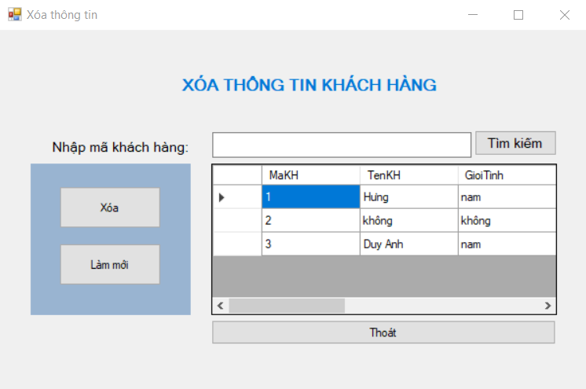

### **4.4.1.Test GUI**

|  |  |  |  |  |  |
| --- | --- | --- | --- | --- | --- |
| **ID** | **Function** | **Test step** | **Expected result** | **Result** | **Tester** |
| 1 | Kiểm tra giao diện mặc định của màn hình | 1.Kiểm tra giao diện màn hình | Giao diện hiển thị vị trí, màu sắc, kích thước, các button, input,... cân đối như design thiết kế | Pass | Nguyễn Quang Hưng |
| 2 | Kiểm tra font size, font chữ | 1.Đăng nhập vào trang quản lý  2.Click button sản phẩm  3.Kiểm tra font chữ | Font chữ, kiểu chữ đúng với tài liệu yêu cầu | Pass |
| 3 | Kiểm tra tiêu đề hiển thị đúng | 1.Đăng nhập vào trang quản lý  2.Click button sản phẩm | Hiển thị tiêu đề là Quản lý sản phẩm | Pass |
| 4 | Kiểm tra các ô input nằm bên phải label | 1.Đăng nhập vào trang quản lý  2.Click button sản phẩm | Các ô input nằm bên trái các label theo như tài liệu | Pass |
| 5 | Kiểm tra các ô button nằm bên phải label | 1.Đăng nhập vào trang quản lý  2.Click button sản phẩm | Các ô input nằm bên trái các label theo như tài liệu | Pass |  |
| 6 | Kiểm tra các bảng dữ liệu các nhân viên | 1.Đăng nhập vào trang quản lý  2.Click button sản phẩm | Hiển thị thông tin sản phẩm | Pass |  |
| 7 | Kiểm tra con trỏ | Kiểm tra thứ tự di chuyển con trỏ trên màn hình khi nhấn Tab | Con trỏ di chuyển lần lượt theo thứ tự. Từ trái qua phải từ trên xuống dưới | Pass |  |
| 8 | Kiểm tra màu sắc | Kiểm tra màu nền | Đúng với yêu cầu thiết kế | Pass |  |
| 9 | Kiểm tra khi click | Kiểm tra khi click vào các tab trên thanh điều hướng | Chuyển đến giao diện tương ứng với các tab chọn | Pass |  |
| 10 | Kiểm tra màu sắc | Kiểm tra thứ tự di chuyển con trỏ trên màn hình khi nhấn Shift-Tab | Con trỏ di chuyển lần lượt theo thứ tự. Từ trái qua phải từ trên xuống dưới | Pass |  |

### **4.3.2.Test function**

|  |  |  |  |  |  |  |
| --- | --- | --- | --- | --- | --- | --- |
| **ID** | **Function** | **Test data** | **Test step** | **Expected result** | **Result** | **Tester** |
| 1 | Test chức năng xóa khách hàng | 1 | 1.Đăng nhập vào trang quản lý  2.Click button khách hàng  3.Nhận khách hàng cần xóa trên thanh tìm kiếm  4.Click button xóa khách hàng | khách hàng đã được xóa | Pass | Nguyễn  Quang Hưng |
| 2 | Test chức năng xóa khách hàng | Không có | 1.Đăng nhập vào trang quản lý  2.Click button khách hàng  3.chọn khách hàng muốn xóa trên bảng dữ liệu  4.Click button xóa khách hàng | khách hàng đã được xóa | Fail |  |
| 3 | Test chức năng xóa khách hàng | Không có | 1.Đăng nhập vào trang quản lý  2.Click button khách hàng  3. Không nhập, chọn thông tin khách hàng cần xóa  4.Click button xóa khách hàng | Hiển thị thông báo lỗi | Fail |  |
| 4 | Test chức năng xóa khách hàng tên khách hàng không có trong DB | 0 | 1.Đăng nhập vào trang quản lý  2.Click button khách hàng  3. Nhận thông tin tên khách hàng không có trong DB  4.Click button xóa khách hàng | Hiển thị thông báo lỗi | Fail |  |
| 5 | Test chức năng xóa khách hàng có khoảng trống ở đầu | 1 | 1.Đăng nhập vào trang quản lý  2.Click button khách hàng  3. Nhận thông tin khách hàng viên có khoảng trống ở đầu  4.Click button xóa khách hàng | Hiển thị thông báo lỗi | Fail |  |
| 6 | Test chức năng xóa khách hàng mã khách hàng khoảng trống ở giữa | 1 0 | 1.Đăng nhập vào trang quản lý  2.Click button khách hàng  3. Nhận thông tin mã nhân viên khoảng trống ở giữa  4.Click button xóa khách hàng | Hiển thị thông báo lỗi | Fail |  |
| 7 | Test chức năng xóa khách hàng theo tên khách hàng | Hà | 1.Đăng nhập vào trang quản lý  2.Click button khách hàng  3.Nhận tên khách hàng cần xóa  4.Click button xóa khách hàng | khách hàng đã được xóa | Fail |  |
| 8 | Test chức năng xóa khách hàng theo sđt | 0936445609 | 1.Đăng nhập vào trang quản lý  2.Click button khách hàng  3.Nhận sđt khách hàng cần xóa trên thanh tìm kiếm  4.Click button xóa khách hàng | khách hàng đã được xóa | Fail |  |
| 9 | Test chức năng xóa khách hàng tên khách hàng có khoảng trống ở đầu | Hà | 1.Đăng nhập vào trang quản lý  2.Click button khách hàng  3.Nhận tên khách hàng cần xóa có khoảng trống ở đầu  4.Click button xóa khách hàng | Hiển thị thông báo lỗi | Fail |  |
| 10 | Test chức năng xóa khách hàng mã khách hàng là chữ | Một | 1.Đăng nhập vào trang quản lý  2.Click button khách hàng  3.Nhận mã khách hàng cần xóa là chữ  4.Click button xóa khách hàng | Hiển thị thông báo lỗi | Fail |  |
| 11 | Test chức năng xóa khách hàng mã khách hàng là kí tự đặc biệt | !@# | 1.Đăng nhập vào trang quản lý  2.Click button khách hàng  3.Nhận mã khách hàng cần xóa là kí tự đặc biệt  4.Click button xóa khách hàng | Hiển thị thông báo lỗi | Fail |  |
| 12 | Test chức năng xóa khách hàng mã khách hàng có hơn 50 kí tự | 123123… | 1.Đăng nhập vào trang quản lý  2.Click button khách hàng  3.Nhận mã khách hàng cần xóa là kí tự đặc biệt  4.Click button xóa khách hàng | Hiển thị thông báo lỗi | Fail |  |
| 13 | Test chức năng xóa khách hàng mã khách hàng không đúng định dạng | 5/5 | 1.Đăng nhập vào trang quản lý  2.Click button khách hàng  3.Nhận mã khách hàng cần xóa là không đúng định dạng  4.Click button xóa khách hàng | Hiển thị thông báo lỗi | Fail |  |
| 14 | Test chức năng xóa khách hàng theo sđt có khoảng trống ở đầu | 0936445609 | 1.Đăng nhập vào trang quản lý  2.Click button khách hàng  3.Nhận sđt khách hàng cần xóa có khoảng trống ở đầu  4.Click button xóa khách hàng | Hiển thị thông báo lỗi | Fail |  |
| 15 | Test chức năng xóa khách hàng theo sđt có khoảng trống ở giữa | 093 6445609 | 1.Đăng nhập vào trang quản lý  2.Click button khách hàng  3.Nhận sđt khách hàng cần xóa có khoảng trống ở giữa  4.Click button xóa khách hàng | Hiển thị thông báo lỗi | Fail |  |
| 16 | Test chức năng xóa khách hàng tên khách hàng là chữ hoa/ thường | HÀ | 1.Đăng nhập vào trang quản lý  2.Click button khách hàng  3.Nhận mã khách hàng cần xóa là chữ hoa/ thường  4.Click button xóa khách hàng | Hiển thị thông báo lỗi | Fail |  |
| 17 | Test chức năng xóa khách hàng tên khách hàng là kí tự đặc biệt | !@# | 1.Đăng nhập vào trang quản lý  2.Click button khách hàng  3.Nhận tên khách hàng cần xóa là kí tự đặc biệt  4.Click button xóa khách hàng | Hiển thị thông báo lỗi | Fail |  |
| 18 | Test chức năng xóa khách hàng tên khách hàng có hơn 50 kí tự | Hafhafhaf… | 1.Đăng nhập vào trang quản lý  2.Click button khách hàng  3.Nhận tên khách hàng cần xóa là kí tự đặc biệt  4.Click button xóa khách hàng | Hiển thị thông báo lỗi | Fail |  |
| 19 | Test chức năng xóa khách hàng tên khách hàng không đúng định dạng | Hà12@#$ | 1.Đăng nhập vào trang quản lý  2.Click button khách hàng  3.Nhận tên khách hàng cần xóa là không đúng định dạng  4.Click button xóa khách hàng | Hiển thị thông báo lỗi | Fail |  |
| 20 | Test chức năng xóa khách hàng tên khách hàng là số | 213123 | 1.Đăng nhập vào trang quản lý  2.Click button khách hàng  3.Nhận tên khách hàng cần xóa là số  4.Click button xóa khách hàng | Hiển thị thông báo lỗi | Fail |  |
| 21 | Test chức năng xóa khách hàng sdt là kí tự đặc biệt | !@# | 1.Đăng nhập vào trang quản lý  2.Click button khách hàng  3.Nhận sdt viên cần xóa là kí tự đặc biệt  4.Click button xóa khách hàng | Hiển thị thông báo lỗi | Fail |  |
| 22 | Test chức năng xóa khách hàng sdt có hơn 50 kí tự | 123123… | 1.Đăng nhập vào trang quản lý  2.Click button khách hàng  3.Nhận sdt cần xóa là kí tự đặc biệt  4.Click button xóa khách hàng | Hiển thị thông báo lỗi | Fail |  |
| 23 | Test chức năng xóa khách hàng sdt không đúng định dạng | 551.223.132 | 1.Đăng nhập vào trang quản lý  2.Click button khách hàng  3.Nhận sdt cần xóa là không đúng định dạng  4.Click button xóa khách hàng | Hiển thị thông báo lỗi | Fail |  |
| 24 | Test chức năng xóa khách hàng tên khách hàng có khoảng trống ở giữa | H à | 1.Đăng nhập vào trang quản lý  2.Click button khách hàng  3.Nhận tên khách hàng cần xóa có khoảng trống ở giữa  4.Click button xóa khách hàng | Hiển thị thông báo lỗi | Fail |  |
| 25 | Test chức năng xóa khách hàng sdt là chữ | Không chín ba… | 1.Đăng nhập vào trang quản lý  2.Click button khách hàng  3.Nhận sđt cần xóa là chữ  4.Click button xóa khách hàng | Hiển thị thông báo lỗi | Fail |  |